IMPLEMENTASI CONVOLUTIONAL NEURAL NETWORK TERHADAP INSTRUMEN ALAT MUSIK GAMELAN MENGGUNAKAN KERAS

TUGAS AKHIR

Diajukan Sebagai Salah Satu Syarat Untuk Memperoleh Gelar Sarjana
Program Studi Statistika



Sendhyka Cakra Pradana
14 611 092

JURUSAN STATISTIKA
FAKULTAS MATEMATIKA DAN ILMU PENGETAHUAN ALAM
UNIVERSITAS ISLAM INDONESIA
YOGYAKARTA
2018
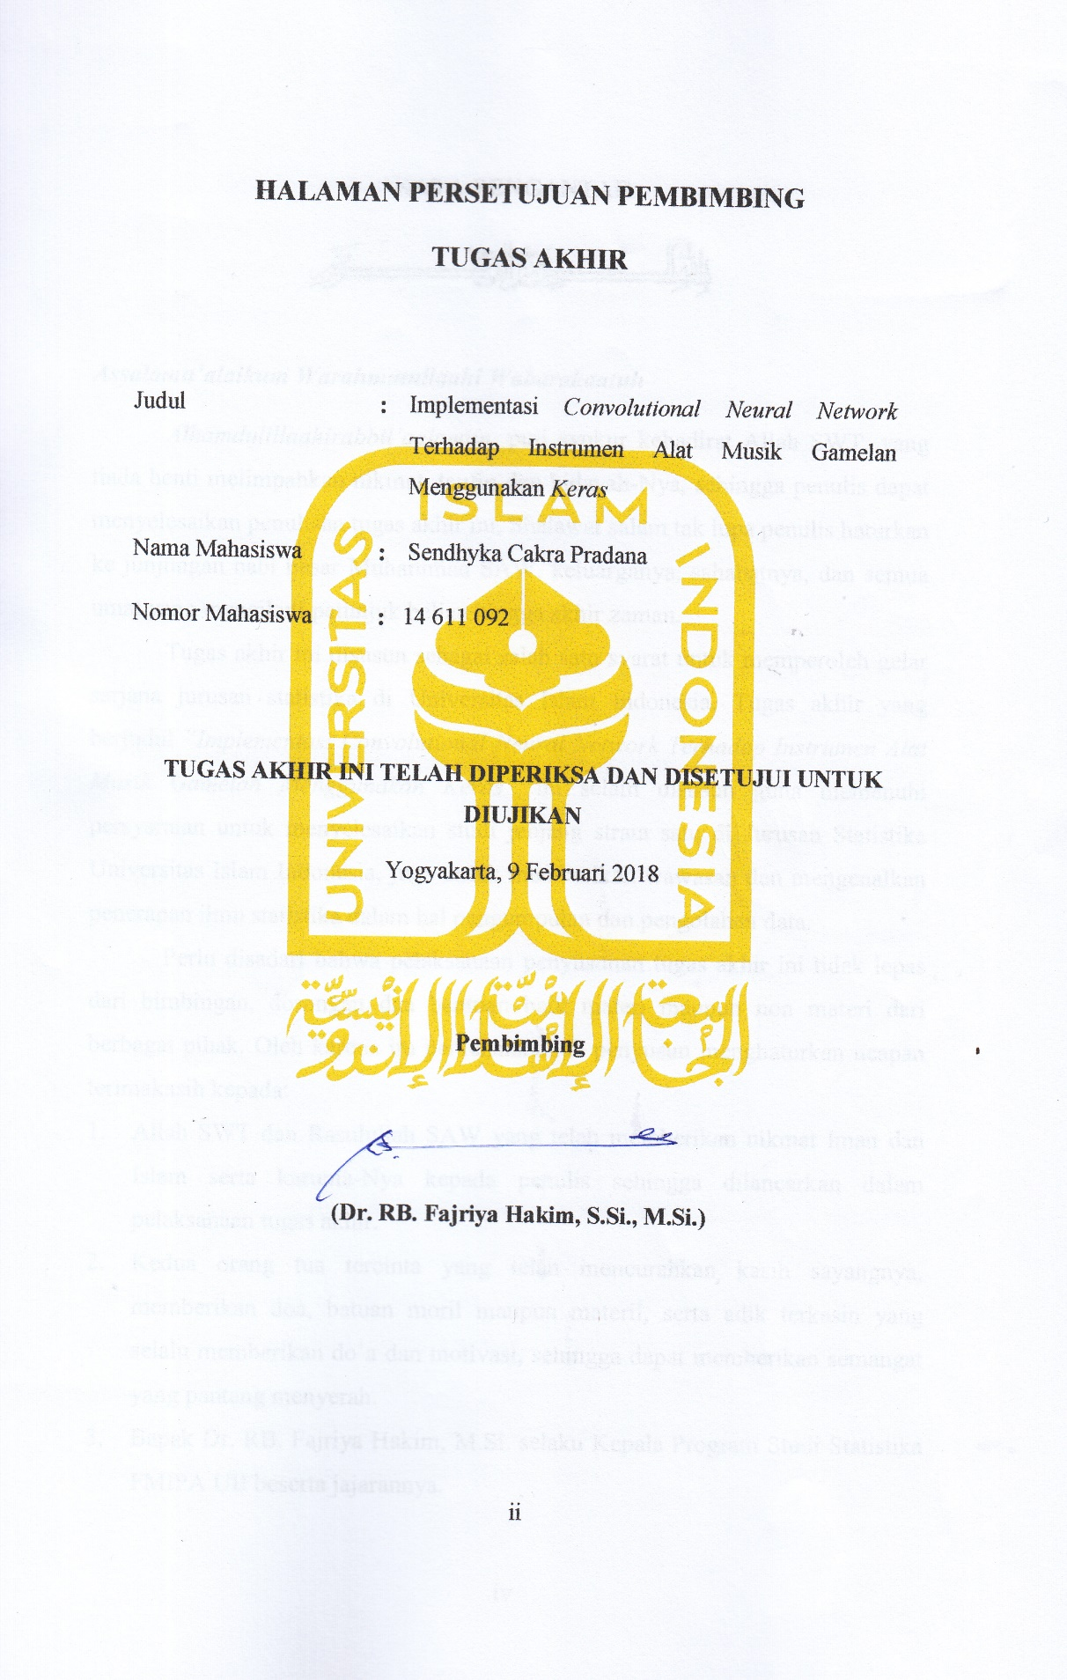

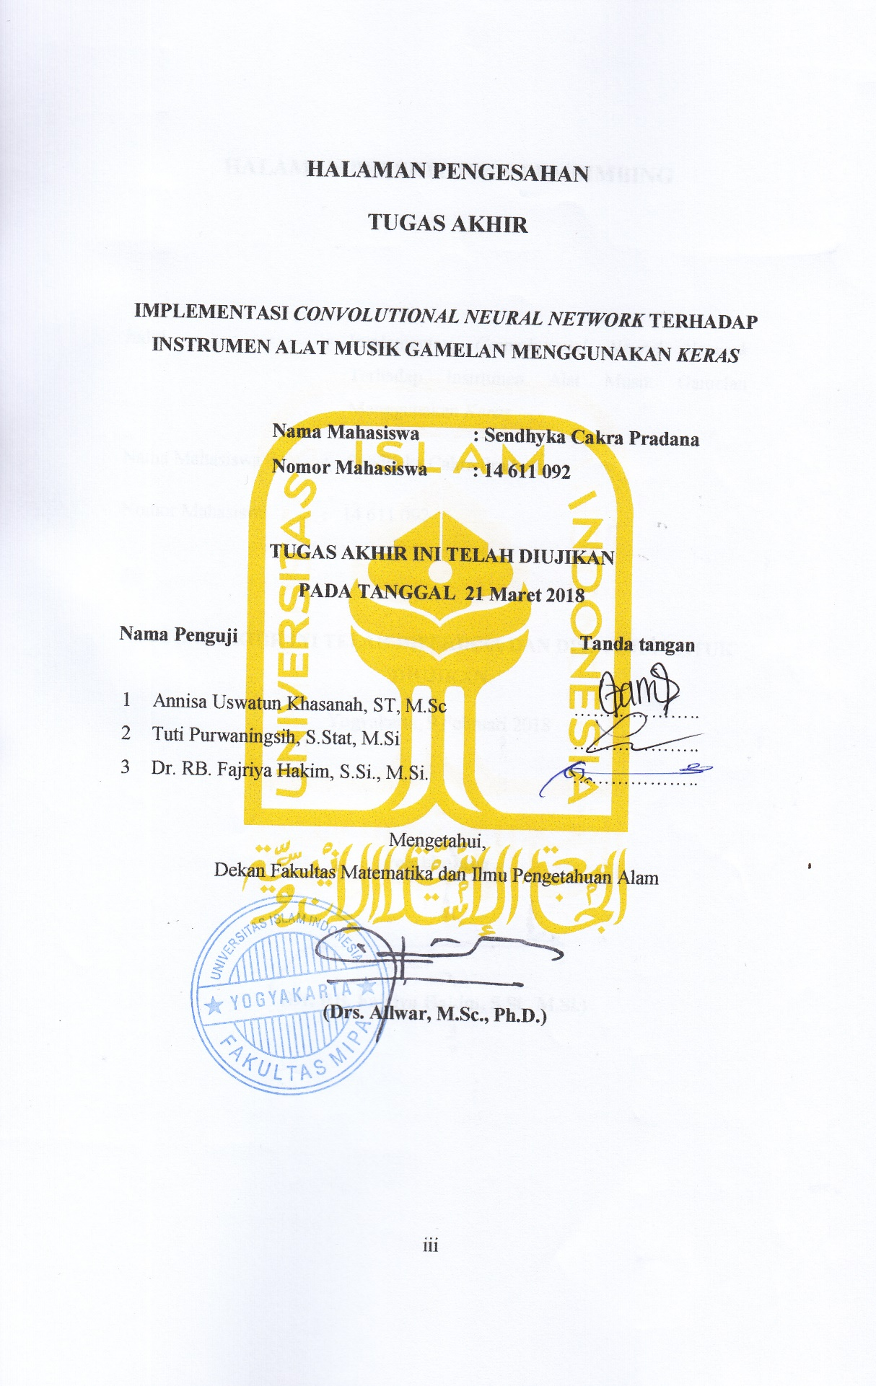
KATA PENGANTAR


Assalamu’alaikum Warahmatullaahi Wabarakaatuh
Alhamdulillaahirabbil’aalamiin, puji syukur kehadirat Allah SWT, yang tiada henti melimpahkan nikmat, taufiq dan hidayah-Nya, sehingga penulis dapat menyelesaikan penulisan tugas akhir ini. Shalawat salam tak lupa penulis haturkan ke junjungan nabi besar Muhammad SAW, keluarganya, sahabatnya, dan semua umat yang mengikuti petunjuk beliau hingga akhir zaman.
Tugas akhir ini disusun sebagai salah satu syarat untuk memperoleh gelar sarjana jurusan statistika di Universitas Islam Indonesia. Tugas akhir yang berjudul ”Implementasi Convolutional Neural Network Terhadap Instrumen Alat Musik Gamelan Menggunakan Keras” ini selain disusun guna memenuhi persyaratan untuk menyelesaikan studi jenjang strata satu di Jurusan Statistika Universitas Islam Indonesia, juga untuk memberikan wawasan dan mengenalkan penerapan ilmu statistika dalam hal pengumpulan dan pengolahan data.
Perlu disadari bahwa pelaksanaan penyusunan tugas akhir ini tidak lepas dari bimbingan, dorongan dan bantuan baik materi maupun non materi dari berbagai pihak. Oleh karena itu perkenankanlah penyusun menghaturkan ucapan terimakasih kepada:
- Allah SWT dan Rasulullah SAW yang telah memberikan nikmat Iman dan Islam serta karunia-Nya kepada penulis sehingga dilancarkan dalam pelaksanaan tugas akhir.
- Kedua orang tua tercinta yang telah mencurahkan kasih sayangnya, memberikan doa, batuan moril maupun materil, serta adik terkasih yang selalu memberikan do’a dan motivasi, sehingga dapat memberikan semangat yang pantang menyerah.
- Bapak Dr. RB. Fajriya Hakim, M.Si. selaku Kepala Program Studi Statistika FMIPA UII beserta jajarannya.
- Bapak Dr. RB Fajriya Hakim selaku dosen pembimbing yang sangat sabar dan berjasa membimbing dalampenyelesaian tugas akhir ini.
- Seluruh dosen pengajar dan staff prodi Statistika, terimakasih atas bekal ilmu dan bantuannya dalam proses belajar,semoga menjadi amal kebaikan Bapak/Ibu sekalian.
- Irina Hidayati partner yang setia menemani, membantu dan memberikan semangat dalam penyelesaian penulisan tugas akhir ini mulai dari awal hingga akhir.
- PTL team yang telah memberikan seluruh pelajaran tentang persahabatan selama perkuliahan.
- Keluarga besar INVISIO, sebagai tim promosi dan publikasi prodi Statistika UII, terimakasih atas kebersamaan, kekeluargaan, dan pelajaran berharga lainnya, semoga INVISIO tambah maju, dan dapat membuat prodi Statistika UII menjadi Program Studi Statistika terbaik sedunia.
- Moh Khuailid Yusuf dan Arfian, teman seperjuangan yang selalu memberikan nasehat, masukkan, saran dan motivasi untuk penulis menyelesaikan tugas akhir ini.
- Team project skripsi kebut sesingkat singkatnya waktu yaitu jimmy dan tiara yang telah banyak membantu penulisan skripsi ini hingga selesai.
- Sahabat sepermainan, YK Booking, Samstrong Records dll yang telah banya memberi support untuk penyelesaian skripsi.
- Semua pihak yang telah mendukung dan ikut membantu penulis, terima kasih.
Semoga dukungan dan bantuan dari semua pihak senantiasa mendapat balasan dari Allah SWT. Penulis menyadari bahwa tugas akhir ini masih memiliki kekurangan di dalamnya. Hal tersebut karena keterbatasan ilmu dan pengetahuan yang dimiliki penulis semata. Penulis menerima kritik dan saran yang membangun demi perbaikan tugas akhir ini. Penulis berharap agar penelitian ini dapat bermanfaat dan memberikan khasanah pengetahuan bagi penulis, pembaca, maupun penelitian di masa depan.
Wassalamu’alaikum Warahmatullaahi Wabarakaatuh

Yogyakarta, 9 Februari 2018

Sendhyka Cakra Pradana
DAFTAR ISI

HALAMAN JUDUL i
HALAMAN PERSETUJUAN PEMBIMBING ii
HALAMAN PENGESAHAN iii
KATA PENGANTAR iv
DAFTAR ISI vii
DAFTAR TABEL x
DAFTAR GAMBAR xi
DAFTAR LAMPIRAN xii
PERNYATAAN xiii
INTISARI xiv
ABSTRACT xv
BAB I PENDAHULUAN 1
  - Latar Belakang Masalah 1
  - Rumusan Masalah 6
  - Batasan Masalah 6
  - Tujuan Penelitian 6
  - Manfaat Penelitian 7
  - Sistematika Penulisan …………………………………. 7
BAB II TINJAUAN PUSTAKA 9
BAB III LANDASAN TEORI 17

  - Definisi Gamelan 17
3.1.1 Sejarah Gamelan………………………………… 17
3.1.2 Perkembangan Gamelan ………………………... 18
3.1.3 Jenis-Jenis Gamelan…………………………….. 18
3.1.4 Alat-Alat Gamelan……………………………….. 20
  - Artificial Intelegence ( Kecerdasan Buatan ) 24
  - Citra 26
  - Model Warna 27
  - Image Crawler 27
  - Jaringan Saraf Tiruan 28
  - Machine Learning 29
  - Konsep Neural Network 31
3.8.1 Proses Kerja Jaringan Saraf Pada Otak Manusia… 32
3.8.2 Struktur Neural Network…………………………….. 33
  - Deep Learning 35
  - Pembelajaran Backpropagation 36
  - Convolutional Neural Network 37
3.11.1 Operasi Konvolusi 38
3.11.2 Arsiterktur Jaringan CNN ……………………….. 39
3.11.3 Fully-Connected Layer (FC Layer)…………… 43
  - Keras 44
BAB IV METODOLOGI PENELITIAN 45

  - Populasi dan Sampel Penelitian 45
  - Teknik Pengumpulan Data dan Alat Analisis 45
  - Variabel dan Definisi Operasional Variabel 45
  - Metode Analisis Data 46
  - Langkah Penelitian 46
BAB V ANALISIS DAN PEMBAHASAN 47

  - Implementasi Pengumpulan Data 47
5.1.1 Proses Crawling Image ……………………… 47
5.1.2 Proses Unduh Citra ………………………………….. 48
  - Pengolahan Citra 51
  - Load Dataset 52
  - Data Citra 53
  - Pembuatan Data Latih dan Data Uji 54
  - Resize dan Combine 56
  - Reorder Dimension dan Response 57
  - Model 58
  - Fit Model…………………………………………………….. 61
  - Evaluation dan Prediction Data Latih…………………. 63
  - Evaluation dan Prediction Data Uji…………………… 65
  - Data Test……………………………………………….. 66
BAB VI PENUTUP 68

  - Kesimpulan 68
  - Saran 69
DAFTAR PUSTAKA 70
LAMPIRAN 73
DAFTAR TABEL

Tabel 2.1 Referensi penelitian sebelumnya 13
Tabel 4.1 Definisi operasional variabel 45
Tabel 5.1 Perbandingan data latih dan data uji pada dataset citra 55
Tabel 5.2 Hasil akurasi data latih dan data uji pada model 62
Tabel 5.3 Hasil akurasi data latih pada model 64
Tabel 5.4 Hasil akurasi data uji pada model 65
Tabel 5.5 Hasil akurasi data test pada model 66
Tabel 5.6 Hasil perbandingan data testing dan training 68

DAFTAR GAMBAR

Gambar 3.1 Ilustrasi cakupan data mining 30
Gambar 3.2 Struktur neuron pada otak manusia 32
Gambar 3.3 Struktur ANN 34
Gambar 3.4 MLP 39
Gambar 3.5 Convolutional layer 40
Gambar 3.6 Feature Map 40
Gambar 3.7 Pooling layer 43
Gambar 4.1 Flowchart Penelitian 46
Gambar 5.1 Citra dalam google image 47
Gambar 5.2 Instrument alat musik gamelan 51
Gambar 5.3 Citra data sebelum di proses 53
Gambar 5.4 Keterangan Citra 53
Gambar 5.5 Histogram Citra 54
Gambar 5.6 Combine dataset latih dan uji 58
Gambar 5.7 Hasil model 60
Gambar 5.8 Nilai akuradi dan loss pada fit model 62
Gambar 5.9 Plot fit model 63
Gambar 5.10 Citra data test 66

DAFTAR LAMPIRAN

Lampiran 1 Script Javascript 73
Lampiran 2 Script Python 74
Lampiran 3 Script R CNN Keras 76

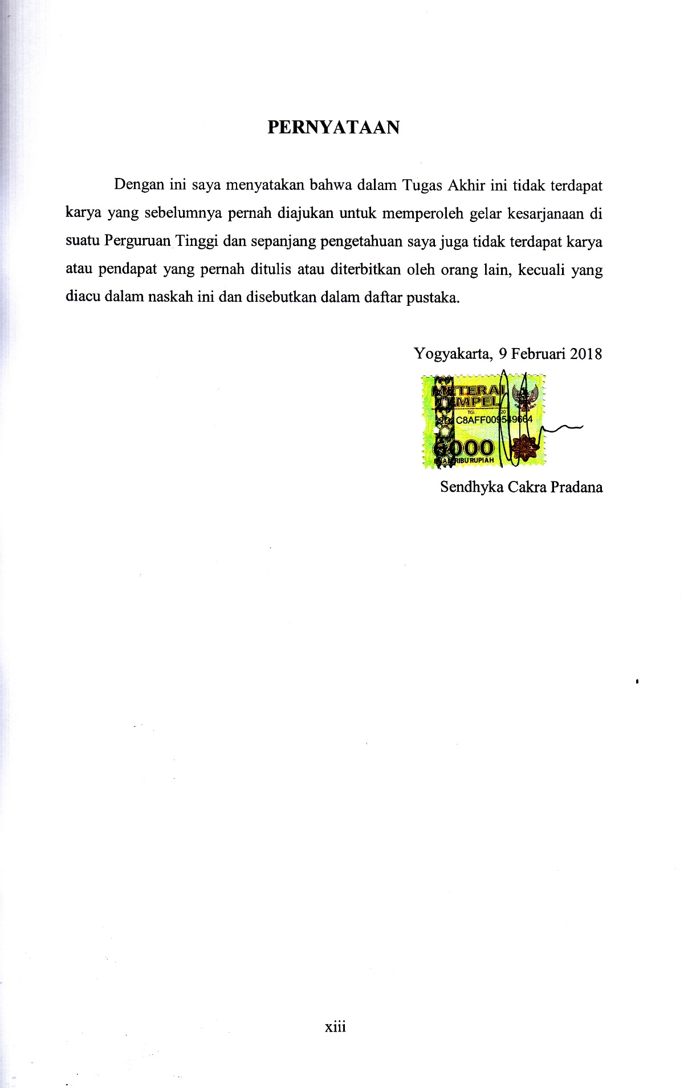
IMPLEMENTASI CONVOLUTIONAL NEURAL NETWORK PADA INSTRUMENT ALAT MUSIK GAMELAN MENGGUNAkAN KERAS

Sendhyka Cakra Pradana
Program Studi Statistika Fakultas Matematika dan Ilmu Pengetahuan Alam
Universitas Islam Indonesia
INTISARI
Gamelan merupakan salah satu alat music warisan budaya dunia yang berasal dari Indonesia.Gamelan memiliki perbedaan dengan beberapa alat musik etnik lainnya yang terdapat diseluruh penjuru dunia. Alat musik gamelan yang terdapat pada masing-masing daerah tersebut memiliki karakteristik tersendiri, antara lain desain ukiran, warna dan formasi penggunaan. Citra digital saat ini sudah menjadi kebutuhan banyak orang untuk berbagai macam keperluan. Klasifikasi citra merupakan salah satu bagian permasalahan dalam Computer Vision. Tujuan dari klasifikasi citra adalah untuk mengklasifikasikan masukkan citra kedalam beberapa kategori tertentu. Deep Learning merupakan salah satu sub bidang dari Machine Learning dimana algoritma yang dipakai terinspirasi dari bagaimana otak manusia bekerja. Salah satu metode Deep Learning yang sedang berkembang saat ini adalah metode Convolutional Neural Network (CNN). Jaringan ini dibuat dengan asumsi bahwa masukkan yang digunakan adalah berupa gambar. Implementasi dari instrument alat musik gamelan yaitu bonang, gambang dan kendang dianalisis menggunakan metode convolutional neural network (CNN) dengan library keras. Berdasarkan model yang telah dibuat, hasil validasi dari data latih memiliki nilai loss 3.388779e-05 dan nilai akurasi sebesar 1. Sedangkan dalam dataset citra latih hasil validasi dari data latih memiliki nilai loss 2.243776 dan nilai akurasi sebesar 0.778. Convolutional neural network dapat diimplementasikan pada citra instrument alat musik gamelan yaitu bonang, gambang, dan kendang dengan uji coba data baru memiliki akurasi yang seluruhnya benar dan tepat.

Kata kunci :Gamelan, Citra, Deep Learning, Convolutional Neural Network, Akurasi.

IMPLEMENTATION OF CONVOLUTIONAL NEURAL NETWORK ON GAMELAN MUSIC INSTRUMENT WITH KERAS

Sendhyka Cakra Pradana
Department of Statistics, Faculty of Mathematics and Natural Science
Universitas Islam Indonesia
ABSTRACT
Gamelan is one of the world cultural heritage instruments originating from Indonesia. Gamelan has a difference with some other ethnic musical instruments that exist throughout the world.Gamelan musical instruments contained in each region has its own characteristics, among others, carving design, color and formation of use. Digital image is now a requirement for many people for various purposes. Image classification is one part of the problem in Computer Vision. The purpose of image classification is to classify insert images into certain categories. Deep Learning is one of the sub areas of Machine Learning where the algorithm used is inspired by how the human brain works. One of the Deep Learning methods currently developing is the Convolutional Neural Network (CNN) method. This network is made with the assumption that the insert used is an image. Implementation of gamelan instrument instrument ie bonang, gambang and kendang are analyzed using convolutional neural network (CNN) method with library Keras. Based on the model that has been made, the validation of the training data has a loss value of 3.388779e-05 and the value of accuracy of 1. Whereas in the dataset of training image validation results of training data has a loss value of 2.243776 and the accuracy of 0.778. Convolutional neural network can be implemented on gamelan instrument image that are bonang, gambang, and kendang with new data test has accuration all correct and accurate.

Keywords :Gamelan, Image, Deep Learning, Convolutional Neural Network, Accuration.

BAB I
PENDAHULUAN

  - Latar Belakang Masalah
Gamelan merupakan salah satu alat musik warisan budaya dunia yang berasal dari Indonesia. Gamelan memiliki perbedaan dengan beberapa alat musik etnik lainnya yang terdapat diseluruh penjuru dunia. Persebaran alat musik gamelan, tersebar di berbagai wilayah di sekitar pulau jawa dan sekitarnya.Alat musik gamelan yang terdapat pada masing-masing daerah tersebut memiliki karakteristik tersendiri, antara lain desain ukiran, warna dan formasi penggunaan. Alat musik Gamelan mengandung makna sinergi atau penyelarasan serangkaian alat musik yang dimainkan bersama – sama.
Gamelan Jawa merupakan alat musik yang muncul dari sejarah kebudayaan Jawa yang didalam perkembangannya selalu dipakai untuk mengiringi pagelaran wayang maupun pengisi suatu pagelaran adat istiadat orang Jawa. Istilah Gamelan telah lama dikenal bangsa Indonesia.
Secara filosofis gamelan Jawa merupakan satu bagian yang tak terpisahkan dari kehidupan masyarakat Jawa. Hal demikian disebabkan filsafat hidup masyarakat Jawa berkaitan dengan seni budayanya yang berupa gamelan Jawa serta berhubungan erat dengan perkembangan religi yang dianutnya. Pada masyarakat Jawa gamelan mempunyai fungsi estetika yang berkaitan dengan nilai-nilai sosial, moral dan spiritual. Gamelan memiliki keagungan tersendiri, buktinya bahwa dunia pun mengakui gamelan adalah alat musik tradisional timur yang dapat mengimbangi alat musik barat yang serba besar. Gamelan merupakan alat musik yang luwes, karena dapat berfungsi juga bagi pendidikan. (budaya-indonesia.org)
Pada penelitian Daryanto (2015) tentang Gamelan Sekaten dan Penyebaran Islam di Jawa pera masa lalu, ketika masyrakat di Jawa belum mengenal dan memeluk agam Islam, masyarakat telah memeluk agama Hindu dan Budha. Para wali, salah satunya Sunan Kalijaga menyebarkan dakwah islam menggunakan gamelan sebagai sarana untuk memasukkan unsur-unsur islam dan dikombinasikan menggunakan gamelan sebagai daya tarik yang berbeda. Secara sosial psikologis dengan diawali ketertarikan bunyi gamelan akhirnya masyarakat Jawa dapat memeluk agama Islam. Proses tersebut biaya disebut dengan dakwah melalui pendekatan kebudayaan.
Sedangkan pada masa era sekarang, gamelan menjadi jembatan bagi diplomasi yang keluar negri untuk antar bangsa sebagai pertukaran kebudayaan. Gamelan menjadi alat jitu sebagai proses pengenalan bangsa Indonesia melalui musik tradisional, dengan hal tersebut proses pengenalan akan lebih mudah karena suatu ketertarikan yang unik.
Berdasarkan penelitian yang dilakukan oleh Erika tahun (2015) memberikan hasil bahwa dari sampel yang dia dapatkan, hanya 1/3 yang bisa memainkan alat musik gamelan. Hal tersebut disimpulkan bahwa generasi saat ini kurang memahami bahkan tidak bisa memainkan alat musik gamelan yang merupakan budaya dan warisan dari negaranya sendiri.
Gamelan sangat berkembang dibeberapa negara seperti Amerika, Jepang dan New Zealand. California University, San Jose University dll terdapat pembelajaran tentang gamelan, menurut Kedutaan Besar Republik Indonesia di Amerika terdapat 400 komunitas yang aktif mempelajari gamelan. Selain itu di Tokyo UniversityFine Art and Music di Jepang dan New Zealand School of Music di New Zealand juga terdapat pembelajaran gamelan.
Namun pada era sekarang, masih banyak generasi muda maupun masyarakat umum yang tidak terlalu paham dan mengerti apa saja nama instumen alat musik pada gamelan. Dikarenakan banyaknya jumlah instrument alat musik yang berada pada satu set gamelan. Sedangkan gamelan adalah warisan leluhur bangsa Indonesia yang seharusnya tetap dilestarikan.
Perkembangan teknologi dewasa ini membuat sistem komputer memiliki kemampuan komputasi tinggi untuk meningkatkan pengolahan data menjadi sebuah informasi. Salah satu data tersebut bisa berupa gambar atau citra digital yang mampu diolah untuk mendapatkan informasi yang lebih baik dan efisien karena pengolahan data tersebut dilakukan oleh sistem komputer.
Citra digital saat ini sudah menjadi kebutuhan banyak orang untuk berbagaimacam keperluan. Hal ini dilihat dari betapa pentingnya peranan citra digital diberbagai bidang ilmu pengetahuan maupun pada bidang hiburan. Kegunaan citra digital tentunya karena sebuah citra memberikan informasi terkait dengan tujuan dari citra tersebut dan informasi tersebut yang nantinya akan diambil untuk diolah. Ekstrasiinformasi dari sebuah citra inilah yang menjadi tujuan utama dari Computer Vision (Prince, 2012).
Klasifikasi citra merupakan salah satu bagian permasalahan dalam Computer Vision. Tujuan dari klasifikasi citra adalah untuk mengklasifikasikan masukkan citra kedalam beberapa kategori tertentu. Ide dari klasifikasi citra sendiri adalah dengan memberi komputer masukkan dari kumpulan angka yang diproses dari citra dan akan menghasilkan angka yang merepresentasikan kategori dari citra tersebut. Terlintas hal ini terlihat seperti pekerjaan yang sepele dan mudah bagi manusia, namun kenyataannya hal ini merupakan pekerjaan yang sangat sulit bagi komputer. Permasalahan ini dikarenakan komputer hanya melihat citra berupa deretan nilai piksel dan data piksel ini sangatlah sulit untuk diproses. Salah satu solusi untuk masalah ini adalah dengan menggunakan Machine Learning sebagai salah satu teknik pembelajaran. Machine Learning merupakan bidang yang berasal dari Artificial Intelligence dimana kita dapat memberikan komputer sebuah kemampuan untuk belajar tanpa harus diprogram secara tradisional. Namun, sekedar menggunakan Machine Learning saja masih belum cukup untuk mengatasi masalah klasifikasi citra. Hal tersebut dikarenakan data yang diperlukan untuk mengenal sebuah citra begitu kompleks dan banyak.
Kecerdasan Buatan (bahasa Inggris: Artificial Intelligence atau AI) didefinisikan sebagai kecerdasan entitas ilmiah. Sistem seperti ini umumnya dianggap komputer. Kecerdasan diciptakan dan dimasukkan ke dalam suatu mesin (komputer) agar dapat melakukan pekerjaan seperti yang dapat dilakukan manusia. Beberapa macam bidang yang menggunakan kecerdasan buatan antara lain sistem pakar, permainan komputer (games), logika fuzzy, jaringan syaraf tiruan dan robotika. (Wikipedia,2018)
Jaringan Saraf Tiruan (JST) adalah suatu prosesor yang melakukan pendistribusian secara besar-besaran, yang memiliki kecenderungan alami untuk menyimpan suatu pengenalan yang pernah dialaminya, dengan kata lain JST ini memiliki kemampuan untuk dapat melakukan pembelajaran dan pendeteksian terhadap sesuatu objek. Secara mendasar, sistem pembelajaran merupakan proses penambahan pengetahuan pada JST yang sifatnya kontinuitas sehingga pada saat digunakan pengetahuan tersebut akan dieksploitasikan secara maksimal dalam mengenali suatu objek. Neuron adalah bagian dasar dari pemrosesan suatu neural network. (Haidar, 2008)
Istilah machine learning pertama kali dideﬁnisikan oleh Arthur Samuel ditahun 1959. Arhtur Samuel menjelaskan bahwa machine learning adalah salah satu bidang ilmu komputer yang dapat memberikan kemampuan pembelajaran kepada komputer untuk mengetahui sesuatu tanpa pemrogram yang jelas. Menurut Mohri et al. (2012) machine learning dapat dideﬁnisikan sebagai metode komputasi berdasarkan pengalaman untuk meningkatkan performa atau membuat prediksi yang akurat. Deﬁnisi pengalaman disini ialah informasi sebelumnya yang telah tersedia dan bisa dijadikan data pembelajar.
Deep learning adalah area baru dalam penelitian machine learning, yang telah diperkenalkan dengan tujuan menggerakkan machine learning lebih dekat dengan salah satu tujuan aslinya yaitu artificial intelligence. Deep learning adalah tentang belajar beberapa tingkat representasi dan abstraksi yang membantu untuk memahami data seperti gambar, suara, dan teks (LISA lab, 2015). Convolutional Neural Network (CNN) adalah salah satu jenis neural network yang biasa digunakan pada data image. CNN bisa digunakan untuk mendeteksi dan mengenali object pada sebuah image(Sena,2017).
Lebih banyak lapisan tersembunyi yang digunakan antara lapisan masukan dan lapisan keluaran, maka dapat dibilang jaringan tersebut adalah deep neural net. Dalam beberapa tahun terakhir Deep Learning telah menunjukan performa yang luar biasa.Hal inisebagian besar dipengaruhi faktor komputasi yang lebih kuat, dataset yang besardan teknik untuk melatih jaringan yang lebih dalam (Goodfellow, Bengio, & Courville,2016).
Salah satu metode Deep Learning yang sedang berkembang saat ini adalah metode Convolutional Neural Network (CNN). Jaringan ini dibuat dengan asumsi bahwa masukkan yang digunakan adalah berupa gambar. Jaringan ini memiliki lapisan khusus yang dinamakan dengan lapisan konvolusi dimana pada lapisan ini sebuah citra masukkan akan diolah berdasarkan filter yang sudah ditentukan. Dari setiap lapisan iniakan menghasilkan sebuah pola dari beberapa bagian citra yang nantinya akan lebih mudah untuk diklasifikasi. Teknik ini dapat membuat fungsi pembelajaran citra menjadi lebih efisien untuk diimplementasikan.
Pada materi Stanford University (2016) menyatakan pada kompetisi analisis citra gambar yang dilakukan oleh AlexNet menggunakan convolutional neural network merupakan metode yang relatif terbaik dan membuat metode tersebut popular digunakan dalam computer vision, selain itu CNN juga dipopulerkan oleh LeNet dll. CNN memiliki nilai eror lebih kecil 6 kali daripada metode lain dalam analisis citra gambar.
Beberapa penelitian yang menggunakan citra sebagai data dan metode convolutional neural network seperti penelitian klasifikasi citra menggunakan convolutional neural network (cnn) pada caltecth 101 milik Suartika, implementasi deep learning menggunakan convolutional neural network untuk klasifikasi citra candi berbasis GPU milik Kefin Pudi D, implementasi convolutional neural network untuk sortasi mutu salak ekspor berbasis citra digital milik Rismiyati dan penelitian lain tentang convolutional neural network menggunakan data citra menjadi pertimbangan bagi peneliti untuk melakukan penelitian tentang implementasi convolutional neural network terhadap instrument alat musik gamelan menggunakan keras, peneliti juga menggunakan citra sebagai dataset yang digunakan untuk penelitian.
Berdasarkan latar belakang permasalahan diatas, maka penelitian ini mencoba mengimplementasikan metode Convolutional Neural Network terhadap citra instrumen alat musik gamelan menggunakan Keras. Sehingga diharapkan masyarakat umum dengan mudah dapat mengenali instrumen alat musik gamelan dan memberikan informasi yang berguna bagi berbagai pihak yang membutuhkan.

  - Rumusan Masalah
Berdasarkan latar belakang di atas, permasalahan yang akan dikaji dalam penelitian ini adalah sebagai berikut :
- Bagaimana convolutional neural network dapat diimplementasikan terhadap instrument alat musik gamelan?
- Bagaimana permodelan yang dapat dilakukan oleh convolutional neural network terhadap instrumen alat musik gamelan?
- Apakah convolutional neural network pilihan yang tepat untuk diterapkan terhadap instrument alat musik gamelan?
  - Batasan Masalah
Agar penulisan skripsi ini tidak menyimpang dan mengambang dari tujuan yang semula direncanakan sehingga mempermudah mendapatkan informasi, maka penulis menetapkan batasan-batasan masalah sebagai berikut :
- Penelitian ini menggunakandata gambar tentang instrument alat musik gamelan yang meliputi Bonang, Gambang dan Kendang dengan jumlah masing-masing gambar sebanyak 45 citra , yang didapatkan pada google.
- Penulis menggunakan bantuan software JavaScript, R Studio dan Python untuk melakukan proses analisis data.
  - Tujuan Penelitian
Tujuan dari penelitian ini adalah sebagai berikut :
- Mengetahui implementasi convolutional neural network terhadap instrument alat musik gamelan.
- Mengetahui permodelan convolutional neural network terhadap instrument alat musik gamelan.
- Mengetahui ketepatan metode convolutional neural network terhadap instrument alat musik gamelan.

  - Manfaat Penelitian
Manfaat dari penelitian ini adalah sebagai berikut.
- Mengetahui implementasi convolutional neural network terhadap instrument alat musik gamelan.
- Mengetahui permodelan convolutional neural network terhadap instrument alat musik gamelan.
- Mengetahui ketepatan metode convolutional neural network terhadap instrument alat musik gamelan.
- Pengenalan object recognition memudahkan bagi seseorang untuk mengetahui instrument alat musik gamelan
- Dapat menjadi referensi bagi penelitian selanjutnya tentang convolutional neural network maupun terhadap topik instrumen alat musik gamelan.

  - Sistematika Penulisan
Sistematika penulisan yang dipergunakan dalam penulisan tugas akhir ini dapat diuraikan sebagai berikut:
BAB I PENDAHULUAN
Pada bab ini akan dibahas tentang latar belakang masalah, rumusan masalah, batasan masalah, tujuan penelitian, manfaat penelitian dan sistematika penulisan.
BAB II TINJAUAN PUSTAKA
Bab ini memaparkan penelitia-penelitian terdahulu yang berhubungan dengan permasalahan yang diteliti dan menjadi acuan konseptual.
BAB III LANDASAN TEORI
Pada bab ini akan dibahas tentang teori-teori dan konsep yang berhubungan dengan penelitian yang dilakukan dan mendukung dalam pemecahan masalahnya. Selain itu, bab ini juga memuat teori-teori dalam pelaksanaan pengumpulan dan pengolahan data serta saat melakukan penganalisaan.
BAB IV METODOLOGI PENELITIAN
Bab ini memaparkan populasi dan sampel, variabel penelitian, jenis dan sumber data, metode analisis data, dan tahapan penelitian.
BAB V ANALISIS DAN PEMBAHASAN
Pada bab ini akan dibahas mengenai analisa yang dilakukan terhadap hasil pengumpulan, pengolahan dan analisa data yang diperoleh dari hasil penelitian.
BAB VI PENUTUP
Pada bab ini akan dibahas mengenai kesimpulan yang diperoleh dari hasil penelitian dan analisa data yang telah dilakukan serta saran-saran yang dapat diterapkan dari hasil pengolahan data yang dapat menjadi masukan yang berguna kedepannya.

BAB II
TINJAUAN PUSTAKA

Penelitian terdahulu sangatlah penting bagi penulis sebagai kajian untuk mengetahui keterkaitan antara penelitian terdahulu dengan penelitian yang akan di lakukan, untuk menghindari terjadinya tindakan duplikasi yang dilakukan oleh penulis. Tujuan dari tinjauan pustaka ini adalah untuk menunjukkan bahwa penelitian yang dilakukan penulis sangatlah bermanfaat dan mempunyai arti penting sehingga dapat diketahui kotribusi penelitian terhadap ilmu pengetahuan. Berikut beberapa ulasan tentang penelitian-penelitian terdahulu yang pernah dilakukan sebelumnya berkenaan dengan data dan metode yang digunakan.Beberapa jurnal dan penelitian yang penulis jadikan sebagai acuan adalah sebagai berikut.
Penelitian Rahmawati dan Lakoro (2017) tentang Perancangan Media Digital Interaktif Gamelan Jawa Timuran sebagai Wadah Pengenalan Alat Musik Tradisional untuk Anak Usia 9-10 Tahun berlatar belakang dari kurangnya minat dan kecintaan akan alat musik tradisional gamelan yang merupakan warisan budaya Indonesia. Anak kurang mengetahui gamelan jawa timuran yang disebabkan kurangnya pengenalan budaya dalam bermasyarakat maupun disekolah kurang pembelajaran tentang alat musik gamelan. Anak lebih tertarik dengan alat musik modern yang saat ini berkembang. Media digital digunakan untuk pelatihan dan pengenalan gamelan terhadap anak sehingga dapat berinteraksi dengan alat musik gamelan secara virtual dan anak juga bias belajar memainkan gendhing.
Barners (2014) pada penelitiannya tentang Aplikasi Jaringan Syaraf Tiruan Untuk Penentuan Kelas Kemasakan Buah Tomat Berdasarkan Warna Citra menggunakan parameter warna dalam format RGB ( Red, Green, Blue). Data RGB tomat yang diperoleh dari pengambilan citra tomat yang disimpan dalam 3 variasi suhu 6,15 dan 28 derajat Celcius. Setelah dilakukan pelatihan jaringan backpropagation dengan tingkat pembelajaran (learning rate) 0,3 diperoleh arsitektur jaringan dengan 2 layer tersembunyi terdiri dari 8 neuron pada layer pertama dan 10 neuron pada layer yang kedua dan memiliki 3 bias. Nilai MeanSquared Error (MSE) yang didapat adalah 0,00422. Hasil penelitian ini menunjukkan bahwa instrumen yang dirancang dapat menentukan kelas kemasakan tomat dengan tingkat keakuratan 93%.
Pawit (2017) pada penelitiannya tentang Penentuan Kematangan Buah Salak Pondoh di Pohon Berbasis Pengolahan Citra Digital, sistem dibangun dengan terdiri atas beberapa sub proses. Pertama, proses segmentasi, ketika sistem telah menerima masukkan sebuah citra maka sistem akan melakukan pencarian piksel-piksel yang diduga sebagai piksel buah salak pondoh, dengan memanfaatkan fitur komponen warna r, g, b, dan gray dari setiap piksel buah salak pondoh kemudian dihitung besar ketidak miripannya ( Euclidean Distance ) terhadap nilai data fitur dan pembanding. Jika nilai ketidak miripannya kurang dari nilai ambang dan juga didukung dengan piksel-piksel tetangga dari berbagai arah memiliki nilai ketidak miripan kurang dari nilai ambang maka piksel ditetapkan sebagai piksel objek, selain kondisi tersebut ditetapkan sebagai piksel background. Selanjutnya dilakukan perbaikan melalui tahap pengapusan noise dan pengisian piksel hingga di dapatkan citra biner segmentasi yang sempurna. Kedua, Klasifikasi citra biner hasil proses segmentasi kemudian dijadikan acuan untuk melihat letak objek yang ada di dalam citra tersebut, dengan mengetahui nilai mean R dan mean V dari seluruh piksel objek, maka tingkat kematangan buah salak pondoh dapat diketahui dengan menggunakan metode klasifikasi backpropagation atau k-Nearest Neighbor. Hasil pengujian terhadap sistem menunjukkan bahwa keberhasilan sistem ini sebesar 92% jika menggunakan algoritma klasifikasi backpropagatioan dan 93% dengan algoritma k-Nearest Neighbor.
Pada penelitian Wibowo (2016) tentang Klasifikasi Mutu Buah Pepaya (Carica Papayal) dengan Teknologi Pengolahan Citra Digital dan Jaringan Saraf Tiruan membuat tiga kelas klasifikasi mutu yaitu kelas Super, A dan B. Selanjutnya fitur-fitur yang telah dibuat dijadikan input pada saat pelatihan jaringan saraf tiruan dengan backpropagation. Hasil pengujian pada proses pengenalan menunjukan fitur energy, dan entropy dapat membedakan kelas mutu pepaya Calina IPB-9 dengan tingkat akurasi terbaik yaitu sebesar 86.11%.
Abhirawa et all (2017) pada penelitian tentang Pengenalan Wajah Menggunakan Convolutional Neural Network melakukan pembelajaran untuk mencari representasi dan akurasi terbaik. Pada penelitian ini menggunakan dataset The Extend Yale Face Database B yang merupakan dataset gambar wajah. Penelitian ini juga memiliki framework yang memproses input gambar wajah melalui suatu metode ekstraksi ciri lalu ekstraksi ciri tersebut dikenali oleh suatu metode classifier untuk dilakukan identifikasi. Hasil pengenalan wajah menggunakan Convolutional Neural Network yangdi implementasikan terhadap Data Testing The Extended Yale Face DatabaseB memiliki nilai akurasi sebesar 75.79% , apabila sistem menggunakan dropout didapatkan akurasi 86,71%, dengan selisih akurasi 15,00% terhadap sistem yang tidak menggunakan dropout yang memiliki akurasi 71.71%.
Wayan et all (2016) pada penelitian Klasifikasi Citra Menggunakan Convolutional Neural Network (Cnn) pada Caltech 101 melakukan klasifikasi citra menggunakan feedforward dan selanjutnya dilakukan pembelajaran metode backpropagation. Peneliti menggunakan 5 kategori unggas, yaitu :Emu, Flamingo, Ibis, Pigeon dan Rooster yang terdiri dari 150 citra. Selain itu kategori lainnya adalah Cougar, Crocodile dan Face. Klasifikasi citra yang dilakukan menghasilkan presentase kebenaran antara 20% sampai 50%.
Pada Penelitian Adam (2016) tentang Deep Learning Untuk Pengenalan Pelafalan Huruf Hijaiyah Berharakat menggunakan arsitektur Convolutional Neural Network (CNN). Peneliti menggunakan sepuluh huruf hijaiyah beserta tanda bacanya. Selanjutnya subjek yang digunakan terdiri dari 9 wanita dan 3 laki-laki. Penggunaan dropout dan L2 regularization dapat meningkatkan akurasi dengan mengurangi overfitting. Akurasi rata-rata sistem sebelum menggunakan regularisasi adalah 78,75% dan berhasil ditingkatkan menjadi 80,75%. Akurasi tersebut masih lebih unggul daripada beberapa arsitektur lain yang dibandingkan, seperti ketika hanya menggunakan MLP dengan 1 hidden layer (70,75%), MLP dengan 2 hidden layer (72,0%), dan CNN dengan 2 fully-connected layer (79,50%).
Rismiyati (2016) pada penelitiannya Implementasi Convolutional Neural Network Untuk Sortasi Mutu Salak Ekspor Berbasis Citra Digital, proses yang dilakukan selama penelitian adalah pengumpulan data, proses preprocessing, klasifikasi dan pengujian.Preprocessing dengan menggunakan metode blurring dan thresholding metode Otsu adalah telah mampu menghasilkan citra yang berisi region of interest (ROI) dengan noise yang minimal. Ukuran yang tepat untuk filter metode blurring adalah 25x25. Nilai yang lebih kecil dari ukuran tersebut tidak mampu mengurangi noise pada latar belakang citra.Klasifikasi dilakukan dengan CNN, dimana untuk mendapatkan akurasi yang terbaik parameter-parameter yang ada harus diujikan. Terdapat dua model yang digunakan yaitu model dua kelas dan empat kelas. Untuk masing-masing model, nilai parameter optimal perlu dicari untuk mendapat akurasi terbaik. Selain itu percobaan juga dilakukan dengan menggunakan ukuran data latih yang beragam untuk melihat pengaruh jumlah data latih terhadap akurasi. Pengujian dilakukan dilakukan dengan metode stratified cross validation untuk mengukur akurasi berdasar confusion matrix. Akurasi terbaik untuk model dua kelas adalah 81,45% dengan menggunakan satu lapisan konvolusi, lima belas filter dengan ukuran masing-masing 3x3x3, dan jumlah neuron pada lapisan tersembunyi sebanyak 100. Sementara itu, klasifikasi empat kelas mendapatkan akurasi terbaik sebesar 70,7 % dengan dua lapisan 118 119 konvolusi, 6 filter berukuran 5x5 pada lapisan pertama dan 18 filter berukuran 3x3 dan jumlah neuron 150.
Filipe (2017) pada penelitian Computer Vision:Object Recognition With Deep Learning Applied to Fashion Items Detection in Imagesuntuk melihat akurasi dan presisi terbaik dalam menyelesaikan object fashion items. Peneliti menggunakan Fast R-CNN untuk melakukan percobaan klasifikasi dari 4400 gambar,memberikan rata-rata presisi sebesar 65%.
Penelitian dari Kefin (2017) tentang Implementasi Deep Learning Menggunakan Convolutional Neural Network Untuk Klasifikasi Citra Candi Berbasis GPU memiliki hasil pengujian yang optimal terhadap citra candi menunjukan akurasi sebesar 98,99% pada training set dan 85,57% pada test set dengan waktu pelatihan mencapai 389,14 detik. Sehingga dapat disimpulkan bahwa teknik Deep Learning dengan CNN mampu melakukan klasifikasi citra candi dengan sangat baik.
Pada Tabel 2.1 menjadi referensi penelitian sebelumnya dan penelitian yang akan dilakukan oleh penulis.
Tabel 2.1 Referensi penelitian sebelumnya
Judul Penelitian | Peneliti, tahun | Metode | Tujuan
Perancangan Media Digital Interaktif Gamelan Jawa Timuran sebagai Wadah Pengenalan Alat Musik Tradisional untuk Anak Usia 9-10 Tahun | Rahmawati dan Lakoro  (2017) | - | 1. Anak dapat mengenal gamelan Jawa Timuran dengan cara yang menarik.  2. Anak mendapat pengetahuan dasar mengenai gamelan Jawa Timuran.
Aplikasi Jaringan Syaraf Tiruan Untuk Penentuan Kelas Kemasakan Buah Tomat Berdasarkan Warna Citra | Bogabriel  (2014) | ANN, Backpropagation | Mengembangkan instrument sederhana untuk menentukan kelas kemasakan tomat berdasarkan warna citra. Parameter warna yang digunakan dalam format RGB.
Penentuan Kematangan Buah Salak Pondoh di Pohon Berbasis Pengolahan Citra Digital | Rianto  (2017) | Backpropagation dan K-Nearest Neighbor | Pengolahan citra digital untuk menentukan tingkat kematangan buah salak pondoh di pohon menggunakan backpropagation dan k-nearest neighbor
Klasifikasi Mutu Buah Pepaya (Carica Papayal) dengan Teknologi Pengolahan Citra Digital dan Jaringan Saraf Tiruan | Wibowo  (2016) | ANN | Merancang dan Menyusun program pengolahan citra digital dan jaringan saraf tiruan untuk klasifikasi buah papaya dalam tiga mutu yaitu kelas Super, A dan B.
Pengenalan Wajah Menggunakan Convolutional Neural Network | Abhirawa et al.,  (2017) | Convolutional Neural Network | Mengimplementasikan sistem pengenalan wajah dengan menggunakan Convolutional Neural Network
Klasifikasi Citra Menggunakan Convolutional Neural Network (CNN) pada Caltech 101 | wayan S E.P , et all  (2016) | Convolutional Neural Network | Membuktikan bahwa klasifikasi menggunakan metode CNN relatif handal terhadap perubahan parameter yang dilakukan. Dengan menggunakan data training yang baik dan optimal, maka subset dari data training tersebut juga akan menghasilkan klasifikasi yang baik.
Deep Learning Untuk Pengenalan Pelafalan Huruf Hijaiyah Berharakat | Adam  (2016) | Deep Learning | 1. Membuat sistem pengenalan pelafalan huruf hijaiyah.  2.Mengimplementasikan algoritma model deep learning dalam mengenali pelafalan huruf hijaiyah.
Implementasi Convolutional Neural Network Untuk Sortasi Mutu Salak Ekspor Berbasis Citra Digital | Rismiyati  (2016) | CNN | Menerapkan convolution neural network untuk penentuan kelayakan buah salak untuk tujuan ekspor berdasarkan citra salak
Computer Vision: Object Recognition with Deep Learning Applied to Fashion Items Detection in Images | Filipe d S R  (2017) | Fast R-CNN | Mengetahui rata-rata presisi dalam deteksi gambar fashion items yang digunakan
Implementasi Deep Learning Menggunakan Convolutional Neural Network Untuk Klasifikasi Citra Candi Berbasis GPU | Kefin  (2017) | CNN | Melakukan klasifikasi citra digital candi menggunakan metode convolutional neural network .

BAB III
LANDASAN TEORI

  - Definisi Gamelan
Gamelan merupakan salah satu alat musik warisan budaya dunia yang berasal dari Indonesia. Gamelan memiliki perbedaan dengan beberapa alat musik etnik lainnya yang terdapat diseluruh penjuru dunia. Persebaran alat musik gamelan, tersebar di berbagai wilayah di sekitar pulau jawa dan sekitarnya. Alat musik gamelan yang terdapat pada masing-masing daerah tersebut memiliki karakteristik tersendiri, antara lain desain ukiran, warna dan formasi penggunaan. Alat musik Gamelan mengandung makna sinergi atau penyelarasan serangkaian alat musik yang dimainkan bersama – sama.
Gamelan Jawa adalah ensembel musik yang biasanya menonjolkan metalofon, gambang, gendang, dan gong. Musik yang tercipta pada Gamelan Jawa berasal dari paduan bunyi gong, kenong dan alat musik Jawa lainnya. Irama musik umumnya lembut dan mencerminkan keselarasan hidup, sebagaimana prinsip hidup yang dianut pada umumnya oleh masyarakat Jawa.

    - Sejarah Gamelan
Pada awalnya, relief gamelan terdapat pada dinding Candi Borobudur yang dibangun pada abad kesembilan. Relief pada dinding tersebut menggambarkan beberapa alat musik gamelan seperti: kendang, seruling bambu, kecapi, dawai dan lonceng. Kemudian pada masa kerajaan Hindu-Budha, alat musik gamelan mulai diperkenalkan kepada masyarakat jawa dan berkembang di Kerajaan Majapahit.
Secara tradisional, masyarakat jawa meyakini bahwa alat musik gamelan diciptakan oleh dewa. Sang Hyang Era Saka adalah dewa yang diyakini sebagai pencipta gamelan tersebut, selain itu juga dipercaya sebagai dewa yang menguasai seluruh Tanah Jawa dengan istananya yang berada di daerah Gunung Mahendra (sekitar Gunung Lawu), daerah Medang Kamulan. Alat musik gamelan yang pertama kali diciptakan adalah Gong, yang pada saat itu digunakan untuk memanggil para dewa.
Kemudian diciptakan juga beberapa alat musik pengiring untuk menyampaikan pesan yang bersifat khusus. Hingga akhirnya terciptalah alat musik gamelan dengan lengkap yang sama seperti saat ini.Selain itu Gamelan Jawa juga berkembang pesat ketika zaman Majapahit. Bahkan pada saat itu dapat menyebar ke beberapa daerah disekitar Jawa, seperti Bali dan Sunda.
Akan tetapi gamelan yang terdapat di Jawa Tengah berbeda dengan gamelan dari Bali dan Sunda. Gamelan Jawa biasanya memiliki ciri khas yang berbeda, yaitu dengan nada yang lembut. Sedangkan gamelan Bali lebih cenderung rancak dan gamelan Sunda biasanya terdengar lebih mendayu karena lebih didominasi dengan alat musik seruling.
    - Perkembangan Gamelan
Gamelan pada umumnya dipakai untuk mengiringi sebuah kesenian seperti wayang kulit dan pertunjukan tari. Hingga pada sekarang ini gamelan mampu berdiri sendiri sebagai sebuah pertunjukan alat musik yang banyak diminati. Selain itu, agar lebih lengkap lagi, kemudian pada pertunjukan tersebut diiringi oleh sinden.
Pertunjukan alat musik gamelan ini biasanya berlangsung pada acara resmi di keraton, misalnya pada saat sehari sebelum diadakannya sekaten. Selain itu gamelan juga digunakan untuk mengiringi sebuah acara pernikahan yang diadakan oleh keluarga keraton. Pada umumnya kegiatan tersebut terjadi di keraton Yogyakarta.

    - Jenis-Jenis Gamelan
- Gamelan Gedhe
Gamelan ini terdiri dari ricikan yang lengkap antara laras slendro dengan laras pelog. Gamelan ini biasanya digunakan pada keperluan konser karawitan atau uyon-uyon.
- Gamelan Wayangan
Di lingkungan Keraton Surakarta, gamelan wayangan terdiri dari kendang, gender barung, gender penerus, slentrem, saron barung dua buah, demung, gambang, seruling, siter, kecer, ketuk, kempyang, kenong, kempul, dan gong suwukan. Sedangkan untuk gamelan laras pelog juga digunakan untung mengiringi wayang madya dan wayang gedog.
- Gamelan Pakurmatan
Terdapat 3 jenis yaitu gamelan monggang digunakan untuk mengiringi Grebeg Mulud pada saat keluarnya gunungan, Gamelan Carebaen digunakaan pada saat punya hajat sebagai symbol menghormati tamu yang dating dan Gamelan Kodhok Ngorek dimainkan pada saat raja mengkhitankan putra.
- Gamelan Sekaten
Alat musik ini biasanya hanya dimainkan dalam sekali dalam setahun di keraton Yogyakarta dan Surakarta yaitu untuk memperingati lahirnya Nabi Muhammad SAW. Selain itu gamelan ini dimainkan di halaman Masjid Agung pada tanggal 6 – 12 Mulud (pada bulan Jawa).
- Gamelan Gadhon
Jenis gamelan yang satu ini hanya terdiri dari: kendang, siter, gender, slentem, gambang dan gong saja. Alat musik ini digunakan untuk keperluan orang yang mempunyai hajad climen (sederhana), seperti khitanan, lima setelah hari kelahiran anak (sepasaran bayi), pindah rumah, ulang tahun dan lainnya.
- Gamelan Cokekan
Jenis gamelan ini hanya digunakan untuk mengamen saja. Untuk instrumennya hanya terdiri dari kendang, siter dan gong bumbung (gong dari kayu).
- Gamelan Senggani
Gamelan ini dibuat dari besi dan kuningan yang berbentuk dari bilah dengan ukuran yang lebih kecil, sehingga lebih ringan dan praktis. Alat musik ini terdiri dari: bonang barung, bonang penerus, demung, saron, slentem, kendang,kenong dan kempul saja. Fungsi dari gamelan in hanya sebagai latihan karawitan di desa-desa untuk mengiringi tari tayub.
    - Alat-Alat Gamelan
Dalam gamelan jawa sebenarnya terdiri kumpulan dari beberapa alat musik yang dimainkan secara bersamaan dengan menghasilkan suara atau irama yang bagus. Komposisi dari musik gamelan ini diciptakan dengan beberapa aturan yang terdiri dari beberapa utaran, pathet dan dibatasi oleh satu gongan serta melodinya. Ada beberapa alat musik yang terdapat dalam gamelan tersebut, diantaranya sebagai berikut:
- Kendang
Fungsi kendang dalam suatu lagu yang dimainkan memiliki peran yang penting, yaitu sebagai pengatur tempo dan irama disetiap gendhing, baik tempo pokok maupun irama cepat ataupun lambat dengan tangkap, yang mana diatur dengan bunyi kendang termasuk didalamnya untuk mengawali dan mengakhiri gendhing.
Selain itu ada juga fungsi dari kendang ini, diantaranya sebagai berikut:
- Anggeran Wiletan yaitu sebagai penjaga irama agar bisa terdengar bagus.
- Anceran Wiletan yakni pemberi irama yang baik pada awal maupun tengah lagu yang sesuai dengan kebutuhan.
- Amardawalagu adalah sebagai melodi pada setiap lagu.
- Angkruh lagu yaitu sebagai kerangka dalam suatu lagu.
- Adumanis lagu yakni untuk pendukung ritmis pada wadrita-wadrita lain dan biasanya sinden yang memberi variasi.

- Gong
Alat ini memiliki fungsi untuk memberi tanda berakhirnya sebuah gatra dan juga untuk memberi tanda dimulainya serta berakhirnya gendhing. Selain itu berikut fungsi gong di berbagai daerah di Indonesia, seperti:
- Di Jawa alat musik yang satu ini juga pernah dimainkan saat kematian seseorang dari keluarga kerajaan, akan tetapi anggota kerajaan tidak diperboleh memainkannya.
- Di daerah Bali biasanya alat musik ini dimainkan pada suatu acara yang berkaitan dengan ritual keagamaan.
- Untuk di daerah Minakngkabau, gong digunakan pada pesta pernikahan atau selamatan.
- DI Jawa Barat digunakan pada acara sekuler membawa acara keningratan dan juga tidak dimiliki oleh semua orang
- Sedangkan di daerah Kalimantan, Sulawesi dan NTT, alat musik gong ini dimainkan pada acara pengobatan, kematian, dan pernikahan namun tidak dimiliki oleh banyak orang.

- Siter
Siter ini memiliki fungsi sebagai instrumen yang memainkan cengkok. Alat musik ini juga dimainkan dengan kecepatan yang sama dengan gambang. Dalam memainkannya juga memiliki pengaruh yang besar dalam gamelan, karena pada saat memainkan alat musik yang satu ini jika salah sedikit saja maka akan mempengaruhi alat musik yang lainnya dan akan mengubah ritme permainan gamelan menjadi tidak teratur.
- Rebab
Cara memainkan alat musik ini memang hampir sama dengan biola yaitu dengan cara digesek. Ukuran dari alat ini biasanya lebih kecil dari biola. Pada bagian badan berbentuk bulat dan dibagian yang lainnya memiliki ujung yang panjang. Fungsi dari rebab adalah sebagai salah satu instrumen pemuka, selain itu rebab juga dijuluki sebagai pemimpin lagu dalam ansambel terutama dalam gaya tabuhan yang lirih.
- Saron
Menurut ukuran dan fungsinya, alat musik yang satu ini dibedakan menjadi 3 jenis, yaitu sebagai berikut:
- Demung Saron, alat ini memiliki ukuran yang besar dan berokaf tengah. Pada umumnya dalam satu perangkat gamelan biasanya terdapat satu atau dua demung. Akan tetapi ada juga gamelan di keraton yang mempunyai lebih dari dua demung.
- Saron Barung, memiliki ukuran yang sedang dan berokaf tinggi. Sama halnya dengan demung saron, pada satu paket gamelan biasanya terdapat satu atau dua saron barung saja. Suatu paket gamelan juga mempunyai saron wayangan yang berbilah sembilan. Sebagaimana namanya yang menunjukan bahwa saron ini dimainkan untuk mengiringi pertunjukan wayang saja.
- Saron Penerus (Peking), jenis saron ini memiliki ukuran yang paling kecil akan tetapi berokaf paling tinggi. Saron penerus atau peking ini memainkan tabuhan rangkap dua atau rangkap empat lagu balungan. Lagu pada peking juga berusaha menguraikan lagu balungan dalam konteks lagu gendhing.
- Bonang
Alat musik bonang ini dibedakan menjadi 2 berdasarkan fungsinya, yaitu:
- Bonang Barung, alat musik ini berfungsi sebagai pemurba lagu, yang bertugas untuk memulai jalannya sajian gendhing. Bonang Barung biasanya menjadi pembuka pada setiap permainan gamelan.
- Bonang Penerus. fungsi dari alat musik ini adalah sebagai pengisi harmoni bunyi bonang barung. Bonang penerus ini memiliki suara satu okaf yang lebih tinggi dibandingkan dengan bonang barung. Dalam memainkan alat musik bonang penerus ini lebih cepat jika dibandingkan dengan bonang berung.
- Kenong
Kenong memiliki fungsi sebagai penentu batas-batas gatra dan menegaskan irama. Selain itu kenong juga termasuk dalam alat musik berpacu, akan tetapi alat musik ini memiliki ukuran yang lebih besar jika dibandingkan dengan bonang.
- Kethuk Kempyang
Kethuk Kempyang adalah sebagai alat musik ritmis dalam gamelan. Selain itu juga berfungsi untuk membantu kendang untuk menghasilkan sebuah ritme lagi yang diinginkan.
- Kempul
Kempul merupakan salah satu perangkat alat musik gamelan yang hampir mirip dengan gong, akan tetapi ukurannya lebih kecil. Alat musik yang satu ini memiliki fungsi sebagai pemukau irama atau menegaskan irama melodi dalam lagu gamelan. Kempul juga merupakan pengisi akor dalam setiap permainan gamelan. Selain itu kempul juga dapat menghasilkan suara yang lebih tinggi daripada gong
- Gambang
Gambang merupakan alat musik instrumen pada gamelan yang dimainkan paling cepat dalam sebuah lagu. Alat musik ini dibuat dari bilah-bilah kayu dan dibingkai pada gerobogan yang berfungisi sebagai resonator. Selain itu juga dapat memainkan dengan beberapa macam ornamentasi lagu dan ritme, seperti permainan 2 nada yang dipisahkan oleh 2 bilah ataupun permainan 2 nada dipisahkan oleh 6 bilah dan pola lagu dengan ritme-ritme sinkopasi seperti pada gendhing Janturan atau Suluk.
(Pras,2016 :https://balubu.com/alat-musik-gamelan/)

  - Artificial Intelligence (Kecerdasan Buatan)
Kecerdasan Buatan atau kecerdasan yang ditambahkan kepada suatu sistem yang bisa diatur dalam konteks ilmiah atau Intelegensi Artifisial (bahasa Inggris: Artificial Intelligence atau hanya disingkat AI) didefinisikan sebagai kecerdasan entitas ilmiah. Sistem seperti ini umumnya dianggap komputer. Kecerdasan diciptakan dan dimasukkan ke dalam suatu mesin (komputer) agar dapat melakukan pekerjaan seperti yang dapat dilakukan manusia. Beberapa macam bidang yang menggunakan kecerdasan buatan antara lain sistem pakar, game, dan alat alat modern lainnya.
Banyak ahli setuju bahwa AI berhubungan dengan proses berfikir manusa dan mepresentasikan proses tersebut dalam mesin yang akan digunakan. Kemampuan untuk menyelesaikan masalah merupakan tolak ukur kecerdasan. Mesin yang cerdas adalah mesin yang dapat mengatasi masalah dengan secara rutin. Terdapat beberapa alasan untuk memodelkan performa manusia dalam hal ini:
    - Untuk menguji teori psikologis dari performa manusia
    - Untuk membuat komputer dapat memahami penalaran (reasoning) manusia
    - Untuk membuat manusia dapat memahami penalaran komputer
    - Untuk mengeksploitasi pengetahuan apa yang dapat diambil dari manusia
Walaupun AI memiliki konotasi fiksi ilmiah yang kuat, AI membentuk cabang yang sangat penting pada ilmu komputer, berhubungan dengan perilaku, pembelajaran dan adaptasi yang cerdas dalam sebuah mesin. Penelitian dalam AI menyangkut pembuatan mesin untuk mengotomatisasikan tugas-tugas yang membutuhkan perilaku cerdas. Termasuk contohnya adalah pengendalian, perencanaan dan penjadwalan, kemampuan untuk menjawab diagnosa dan pertanyaan pelanggan, serta pengenalan tulisan tangan, suara dan wajah. Hal-hal seperti itu telah menjadi disiplin ilmu tersendiri, yang memusatkan perhatian pada penyediaan solusi masalah kehidupan yang nyata. Sistem AI sekarang ini sering digunakan dalam bidang ekonomi, obat-obatan, teknik dan militer, seperti yang telah dibangun dalam beberapa aplikasi perangkat lunak komputer rumah dan video game.
Secara garis besar, AI terbagi ke dalam dua paham pemikiran yaitu AI konvensional dan kecerdasan komputasional (CI, Computational Intelligence). AI konvensional kebanyakan melibatkan metode-metode yang sekarang diklasifiksikan sebagai pembelajaran mesin, yang ditandai dengan formalisme dan analisis statistik. Dikenal juga sebagai AI simbolis, AI logis, AI murni dan AI cara lama (GOFAI, Good Old Fashioned Artificial Intelligence). Metode-metodenya meliputi:
- Sistem pakar: menerapkan kapabilitas pertimbangan untuk mencapai kesimpulan. Sebuah sistem pakar dapat memproses sejumlah besar informasi yang diketahui dan menyediakan kesimpulan-kesimpulan berdasarkan pada informasi-informasi tersebut.
- Petimbangan berdasar kasus
- Jaringan Bayesian
- AI berdasar tingkah laku: metode modular pada pembentukan sistem AI secara manual
Kecerdasan komputasional melibatkan pengembangan atau pembelajaran iteratif (misalnya penalaan parameter seperti dalam sistem koneksionis. Pembelajaran ini berdasarkan pada data empiris dan diasosiasikan dengan AI non-simbolis, AI yang tak teratur dan perhitungan lunak. Metode-metode pokoknya meliputi:
- Jaringan Saraf: sistem dengan kemampuan pengenalan pola yang sangat kuat
- Sistem Fuzzy: teknik-teknik untuk pertimbangan di bawah ketidakpastian, telah digunakan secara meluas dalam industri modern dan sistem kendali produk konsumen.
- Komputasi Evolusioner: menerapkan konsep-konsep yang terinspirasi secara biologis seperti populasi, mutasi dan “survival of the fittest” untuk menghasilkan pemecahan masalah yang lebih baik.
Metode-metode ini terutama dibagi menjadi algoritme evolusioner (misalnya algoritme genetik) dan kecerdasan berkelompok (misalnya algoritme semut). Dengan sistem cerdas hibrid, percobaan-percobaan dibuat untuk menggabungkan kedua kelompok ini. Aturan inferensi pakar dapat dibangkitkan melalui jaringan saraf atau aturan produksi dari pembelajaran statistik seperti dalam ACT-R. Sebuah pendekatan baru yang menjanjikan disebutkan bahwa penguatan kecerdasan mencoba untuk mencapai kecerdasan buatan dalam proses pengembangan evolusioner sebagai efek samping dari penguatan kecerdasan manusia melalui teknologi. (Wikipedia/Kecerdasan Buatan).

  - Citra
Citra adalah kombinasi antara titik, garis, bidang, dan warna untuk menciptakan suatu imitasi dari suatu objek–biasanya objek fisik atau manusia. Citra bisa berwujud gambar (picture) dua dimensi, seperti lukisan, foto,dan berwujud tiga dimensi, seperti patung.
Citra bisa didefinisikan sebagai suatu fungsi dua dimensi, f(x,y), dimana x dan y adalah kooordinat spasial, dan f(x,y) adalah nilai pada koordinat (x,y) yang sering disebut intensitas. (Gonzalez dan Woods, 2008). Citra digital adalah citra f(x,y) yang telah didigitalisasi baik dari segi koordinat area maupun pada nilai intensitasnya. Sebuah citra digital terdiri dari sejumlah elemen, yang masingmasing mempunyai lokasi dan nilai tertentu. Masing-masing elemen disebut picture elements atau pixel.
Dalam komputer, setiap nilai pixel diwakili oleh dua buah bilangan bulat untuk menunjukkan lokasi dalam bidang citra. Sebagai contoh, koordinat (0,0) digunakan untuk pojok kiri atas citra dan koordinat (m-1, n-1) digunakan untuk 31 pojok kanan bawah dalam citra yang berukuran m x n pixel. Selain itu, citra digital juga bisa direpresentasikan dalam bentuk matriks, citra dipandang sebagai matriks dua dimensi dengan jumlah kolom N dan jumlah baris M. Masing-masing nilai intensitas pixel dianggap sebagai elemen matriks dua dimensi tersebut.

  - Model Warna
Tujuan dari model warna (color models, color space atau color system) adalah untuk memfasilitasi spesifikasi warna dalam standar yang secara umum bisa diterima. Model warna yang umum dipakai adalah model RGB (red, green, blue), CMY (cyan, magenta, yellow), CMYK (cyan, magenta, yellow, black) dan HSI (hue, saturation, intensity). Citra yang dihasilkan oleh kamera digital dan display monitor menggunakan model warna RGB. (American Society of Media Photographers, 2016)
Dalam model RGB, masing-masing warna dinyatakan sebagai komponen dari spektrum dasar yaitu red, green, dan blue. Model ini berdasarkan sistem koordinat kartesian. Nilai warna diasumsikan sudah dinormalkan sehingga nilai maksimal pada sumbu R, G, dan B adalah satu.

  - Image Crawler
Image Crawler adalah alat berbasis web yang mengumpulkan dan mengindeks sekelompok webgambar yang tersedia di internet. Alat ini mengumpulkan kata kunci atau frase dari pengguna untuk mengambil gambar dari web. Kemudiankata kunci yang dikumpulkan ini diterapkan ke berbagai alat pencarian umum seperti Google, Yahoo, Bind dll. Halaman web yang dikumpulkanselanjutnya informasi disimpan dalam file temporer . Kemudian konten file ini akan dipindai dan diekstrakURL gambar dan itu dibandingkan dengan URL yang ada di database untuk menghindari duplikat unduhan. URL yang diekstrakgambar diunduh dan akhirnya menyimpan gambar unik dan metadata yang sesuai seperti nama file, url, size, dll di database. (Shrinivasacharya, 2013)

  - Jaringan Saraf Tiruan
Jaringan saraf merupakan salah satu representasi buatan dari otak manusia yang selalu mencoba untuk mensimulasikan proses pembelajaran pada otak manusia tersebut. Istilah buatan disini digunakan karena jaringan saraf ini diimplementasikan dengan menggunakan program komputer yang mampu menyelesaikan sejumlah proses perhitungan selama proses pembelajaran.
Jaringan saraf tiruan adalah paradigma pemrosesan suatu informasi yang terinspirasi oleh sistem sel syaraf biologi, sama seperti otak yang memproses suatu informasi. Elemen mendasar dari paradigma tersebut adalah struktur yang baru dari sistem pemrosesan informasi. Jaringan saraf tiruan, seperti manusia, belajar dari suatu contoh. Jaringan saraf tiruan dibentuk untuk memecahkan suatu masalah tertentu seperti pengenalan pola atau klasifikasi karena proses pembelajaran (Yani, 2005).
Jaringan neural artifisial (selanjutnya disebut jaringan saraf saja) telah dikembangkan sebagai generalisasi model matematik dari kognisi manusia atau biologi neural, yang berbasis pada asumsi sebagai berikut (Widodo, 2005).
1. Pemrosesan informasi terjadi pada banyak elemen sederhana yang disebutneuron.
2. Sinyal diberikan antara neuron lewat jalinan koneksi.
3. Setiap jalinan koneksi mempunyai bobot yang mengalikan sinyal yang ditransmisikan.
4. Setiap neuron menerapkan fungsi aktivasi (yang biasanya non linier) terhadap jumlah sinyal masukan terbobot untuk menentukan sinyal keluaran.
Jaringan syaraf dikarakteristikan dengan :
1. pola interkoneksi antar neuron (arsitektur)
2. metode penentuan bobot pada koneksi (pembelajaran atau algoritma), dan 3. fungsi aktivasi
Jaringan neural dapat diterapkan antara lain untuk :
1. penyimpanan dan pemulihan data atau pola.
2. klasifikasi pola
3. pemetaan dari pola-pola masukan yang serupa.
4. pencarian solusi masalah optimasi terkendali.
Salah satu sifat jaringan saraf tiruan adalah kemampuannya untuk belajar (learn) dari lingkungannya dan dapat memperbaiki kinerjanya melalui pembelajaran (learning). Jaringan saraf belajar melalui proses iteratif penyesuaian yang diterapkan ke bobot sinaptik dan pengambangan (thereshold). 37 Idealnya, jaringan akan semakin berpengatahuan (knowledgeable) mengenai lingkungannya pada setiap iterasi proses pembelajaran. Salah satu bentuk jaringan saraf tiruan adalah model jaringan berbasis kompetisi. Jaringan ini dapat dibedakan menjadi dua, yaitu jaringan berbobot tetap misal Maxnet, Mexican Hat, dan Hamming Net. Kemudian jaringan dengan bobot adaptif antara lain Kohonen SOM (Self Orgnizing Map), jaringan LVQ (Learning Vector Quantization), dan jaringan Counter Propagation.

  - Machine Learning
Istilah machine learning pertama kali dideﬁnisikan oleh Arthur Samuel ditahun 1959. Machine learningmerupakan salah satu bidang ilmu komputer yang dapat memberikan pembelajaran kepada perangkat computer untuk mengetahui sesuatu tanpa pemrogram yang jelas berdasarkan apa yang disampikan oleh Arthur Samuel. Menurut Mohri et al. (2012) machine learning dapat dideﬁnisikan sebagai metode komputasi berdasarkan pengalaman untuk meningkatkan performa atau membuat prediksi yang akurat. Deﬁnisi pengalaman disini ialah informasi sebelumnya yang telah tersedia dan bisa dijadikan data pembelajar. Machine learning juga merupakan cabang dari ilmu kecerdasan buatan yang mempelajari pembangunan sistem berdasarkan data.
Machine learning adalah suatu area dalam artificial intelligence ataukecerdasan buatan yang berhubungan dengan pengembangan teknik-teknik yangbisa diprogramkan dan belajar dari data masa lalu. Pengenalan pola, data miningdan machine learning sering dipakai untuk menyebut sesuatu yang sama. Bidangini bersinggungan dengan ilmu probabilitas dan statistik kadang juga optimasi.Machine learning menjadi alat analisis dalam data mining, bagaimana bidang-bidangini berhubungan bisa dilihat dalam Gambar3.1. (Santoso, 2007).
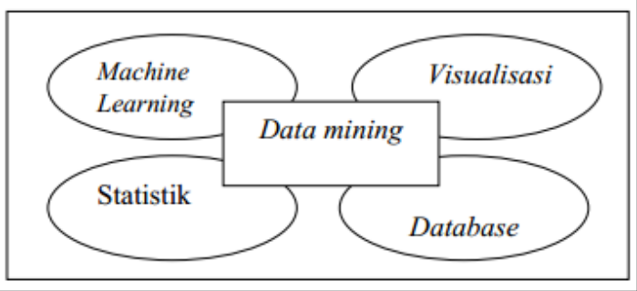
(Sumber : Santoso, 2007)
Gambar 3.1 Ilustrasi cakupan data mining
Penerapan metode machine learning ke dalam databasedalam jumlah besar besar disebut data mining. Hal ini dapat di analogikan seperti ibarat tanah yang luas di permukaan bumi yang mengandung bahan mentah dari alam dapat dilakukan penambangan, sehingga mampu menghasilkansedikit bahan yang sangat berharga. Demikian pula, dalam data mining, sejumlah data besar diolah untuk membangun model sederhana untuk mendapatkan informasi yang berharga (Alpaydin, 2010).
Dalam pembelajaran machine learning, terdapat beberapa skenario-skenario. Seperti:
- Supervised Learning
Penggunaan skenario supervised learning, pembelajaran menggunakan masukan data pembelajaran yang telah diberi label. Setelah itu membuat prediksi dari data yang telah diberi label.
- Unsupervised Learning
Penggunaan skenario unsupervised learning, pembelajaran menggunakan masukan data pembelajaran yang tidak diberi label. Setelah itu mencoba untuk mengelompokan data berdasarkan karakteristik-karakteristik yang ditemui.
- Reinforcement Learning
Pada skenario reinforcement learning fase pembelajaran dan tes saling dicampur. Untuk mengumpulkan informasi pembelajar secara aktif dengan berinteraksi ke lingkungan sehingga untuk mendapatkan balasan untuk setiap aksi dari pembelajar.
Saat ini telah banyak pendekatan machine learning yang digunakan untuk deteksi spam, Optical character recognition (OCR), pengenalan wajah, deteksi penipuan online, NER (Named Entity Recognition), Part-of-Speech Tagger.
Contoh penerapan machine learning dalam kehidupan adalah sebagai berikut:
  - Dalam bidang kedokteran contohnya adalah mendeteksi penyakit seseorang yang berasal dari gejala sebelumnya. Misal mendeteksi penyakit jantung dari rekaman elektrokardiogram.
  - Dalam bidang computer vision contohnya adalah proses pengenalan wajah yang terdapat pada social mediaFacebook. Permisalan lainnya adalah proses penerjemahan tulisan.
  - Pada biang information retrival contohnya adalah penterjemahan bahasa dengan menggunakan komputer, mengubah suara menjadi teks, dan filter email spam. (Codepolitan.com,2016)

  - Konsep Neural Network
Neural Network merupakan kategori ilmu Soft Computing. Neural Network sebenarnya mengadopsi dari kemampuan otak manusia yang mampu memberikan stimulasi/rangsangan, melakukan proses, dan memberikan output. Output diperoleh dari variasi stimulasi dan proses yang terjadi di dalam otak manusia. Kemampuan manusia dalam memproses informasi merupakan hasil kompleksitas proses di dalam otak. Misalnya, yang terjadi pada anak-anak, mereka mampu belajar untuk melakukan pengenalan meskipun mereka tidak mengetahui algoritma apa yang digunakan. Kekuatan komputasi yang luar biasa dari otak manusia ini merupakan sebuah keunggulan di dalam kajian ilmu pengetahuan.
Fungsi dari Neural Network diantaranya adalah:
- Pengklasifikasian pola
- Memetakan pola yang didapat dari input ke dalam pola baru pada output
- Penyimpan pola yang akan dipanggil kembali
- Memetakan pola-pola yang sejenis
- Pengoptimasi permasalahan
- Prediksi

3.8.1 Proses Kerja Jaringan Saraf Pada Otak Manusia
Ide dasar neural network dimulai dari otak manusia, dimana otak memuat sekitar10¹¹neuron. Neuron ini berfungsi memproses setiap informasi yang masuk. Satu neuron memiliki 1 akson, dan minimal 1 dendrit. Setiap sel syaraf terhubung dengan syaraf lain, jumlahnya mencapai sekitar 10⁴ sinapsis. Masing-masing sel itu saling berinteraksi satu sama lain yang menghasilkan kemampuan tertentu pada kerja otak manusia.
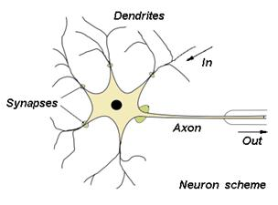
Sumber (socs.binus.ac.id)
Gambar 3.2 Struktur Neuron pada otak manusia

Dari gambar di atas, bisa dilihat ada beberapa bagian dari otak manusia, yaitu:
- Dendrit (Dendrites) berfungsi untuk mengirimkan impuls yang diterima ke badan sel syaraf.
- Akson (Axon) berfungsi untuk mengirimkan impuls dari badan sel ke jaringan lain
- Sinapsis berfungsi sebagai unit fungsional di antara dua sel syaraf.
Proses yang terjadi pada otak manusia adalah:
Sebuah neuron menerima impuls dari neuron lain melalui dendrit dan mengirimkan sinyal yang dihasilkan oleh badan sel melalui akson. Akson dari sel saraf ini bercabang-cabang dan berhubungan dengan dendrit dari sel saraf lain dengan cara mengirimkan impuls melalui sinapsis. Sinapsis adalah unit fungsional antara 2 buah sel saraf, misal A dan B, dimana yang satu adalah serabut akson dari neuron A dan satunya lagi adalah dendrit dari neuron B. Kekuatan sinapsis bisa menurun/meningkat tergantung seberapa besar tingkat propagasi (penyiaran) sinyal yang diterimanya. Impuls-impuls sinyal (informasi) akan diterima oleh neuron lain jika memenuhi batasan tertentu, yang sering disebut dengan nilai ambang (threshold).
3.8.2 Struktur Neural Network
Dari struktur neuron pada otak manusia, dan proses kerja yang dijelaskan di atas, maka konsep dasar pembangunan neural network buatan (Artificial Neural Network) terbentuk. Ide mendasar dari Artificial Neural Network (ANN) adalah mengadopsi mekanisme berpikir sebuah sistem atau aplikasi yang menyerupai otak manusia, baik untuk pemrosesan berbagai sinyal elemen yang diterima, toleransi terhadap kesalahan/error, dan juga parallel processing.
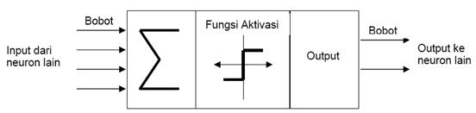
Gambar 3.3 Struktur ANN
Karakteristik dari ANN dilihat dari pola hubungan antar neuron, metode penentuan bobot dari tiap koneksi, dan fungsi aktivasinya. Gambar di atas menjelaskan struktur ANN secara mendasar, yang dalam kenyataannya tidak hanya sederhana seperti itu.
- Input, berfungsi seperti dendrite
- Output, berfungsi seperti akson
- Fungsi aktivasi, berfungsi seperti sinapsis
Neural network dibangun dari banyak node/unit yang dihubungkan oleh link secara langsung. Link dari unit yang satu ke unit yang lainnya digunakan untuk melakukan propagasi aktivasi dari unit pertama ke unit selanjutnya. Setiap link memiliki bobot numerik. Bobot ini menentukan kekuatan serta penanda dari sebuah konektivitas.
Proses pada ANN dimulai dari input yang diterima oleh neuron beserta dengan nilai bobot dari tiap-tiap input yang ada. Setelah masuk ke dalam neuron, nilai input yang ada akan dijumlahkan oleh suatu fungsi perambatan (summing function), yang bisa dilihat seperti pada di gambar dengan lambang sigma (∑). Hasil penjumlahan akan diproses oleh fungsi aktivasi setiap neuron, disini akan dibandingkan hasil penjumlahan dengan threshold (nilai ambang) tertentu. Jika nilai melebihi threshold, maka aktivasi neuron akan dibatalkan, sebaliknya, jika masih dibawah nilai threshold, neuron akan diaktifkan. Setelah aktif, neuron akan mengirimkan nilai output melalui bobot-bobot outputnya ke semua neuron yang berhubungan dengannya. Proses ini akan terus berulang pada input-input selanjutnya.
ANN terdiri dari banyak neuron di dalamnya. Neuron-neuron ini akan dikelompokkan ke dalam beberapa layer. Neuron yang terdapat pada tiap layer dihubungkan dengan neuron pada layer lainnya. Hal ini tentunya tidak berlaku pada layer input dan output, tapi hanya layer yang berada di antaranya. Informasi yang diterima di layer input dilanjutkan ke layer-layer dalam ANN secara satu persatu hingga mencapai layer terakhir/layer output. Layer yang terletak di antara input dan output disebut sebagai hidden layer. Namun, tidak semua ANN memiliki hidden layer, ada juga yang hanya terdapat layer input dan output saja. (Derwin S,2012/socs.binus.ac.id)

  - Deep Learning
Deep learning adalah salah satu teknik pada machine learning yang memanfaatkan banyak layer pengolahan informasi nonlinier untuk melakukan ekstraksi fitur, pengenalan pola, dan klasifikasi (Deng dan Yu, 2014)
Deep Learning merupakan salah satu bidang dari Machine Learning yang memanfaatkan jaringan syaraf tiruan untuk implementasi permasalahan dengan dataset yang besar. Teknik Deep Learning memberikan arsitektur yang sangat kuat untuk Supervised Learning. Dengan menambahkan lebih banyak lapisan maka model pembelajaran tersebut bisa mewakili data citra berlabel dengan lebih baik.
Pada Machine Learning terdapat teknik untuk menggunakan ekstraksi fitur dari data pelatihan dan algoritma pembelajaran khusus untuk mengklasifikasi citra maupun untuk mengenali suara. Namun, metode ini masih memiliki beberapa kekurangan baik dalam hal kecepatan dan akurasi. Aplikasi konsep jaringan syaraf tiruan yang dalam (banyak lapisan) dapat ditangguhkan pada algoritma Machine Learning yang sudah ada sehingga komputer sekarang bisa belajar dengan kecepatan, akurasi, dan skala yang besar. Prinsip ini terus berkembang hingga Deep Learning semakin sering digunakan pada komunitas riset dan industri untuk membantu memecahkan banyak masalah data besar seperti Computer vision,Speech recognition, dan Natural Language Processing.
Feature Engineering adalah salah satu fitur utama dari Deep Learning untuk mengekstrak pola yang berguna dari data yang akan memudahkan model untuk membedakan kelas. Feature Engineering juga merupakan teknik yang paling penting untuk mencapai hasil yang baik pada tugas prediksi. Namun, sulit untuk dipelajari dan dikuasai karena kumpulan data dan jenis data yang berbeda memerlukan pendekatan teknik yang berbeda juga. Algoritma yang digunakan pada Feature Engineering dapat menemukan pola umum yang penting untuk membedakan antara kelas.
Menurut Goodfellow, dkk. (2016) deep learning adalah sebuah pendekatan dalam penyelesaian masalah pada sistem pembelajaran komputer yang menggunakan konsep hierarki. Konsep hierarki membuat komputer mampu mempelajari konsep yang kompleks dengan menggabungkan dari konsep-konsep yang lebih sederhana. Jika digambarkan sebuah graf bagaimana konsep tersebut dibangun di atas konsep yang lain, graf ini akan dalam dengan banyak layer, hal tersebut menjadi alasan disebut sebagai deep learning (pembelajaran mendalam)
Dalam Deep Learning, metode CNN atau Convolutional Neural Network sangatlah bagus dalam menemukan fitur yang baik pada citra ke lapisan berikutnya untuk membentuk hipotesis nonlinier yang dapat meningkatkan kekompleksitasan sebuah model. Model yang kompleks tentunya akan membutuhkan waktu pelatihan yang lama sehingga di dunia Deep Learning pengunaan GPU sudah sangatlah umum.

  - Pembelajaran Backpropagation
Salah satu sifat neural network yang menyerupai dengan otak manusia adalah bahwa neural network membutuhkan proses pembelajaran. Pembelajaran dilakukan untuk menentukan nilai bobot yang tepat untuk masing-masing input. Bobot bertambah jika informasi yang diberikan oleh neuron yang bersangkutan tersampaikan. Sebaliknya jika informasi tidak disampaikan maka nilai bobot berubah secara dinamis sehingga dicapai suatu nilai yang seimbang. Apabila nilai ini telah mampu mengindikasikan hubungan yang diharapkan antara input dan output, proses pembelajaran bisa dihentikan. Terdapat dua metode utama dalam melakukan pembelajaran yaitu:
  - Pembelajaran tak terawasi ( Unsupervised learning) Pada metode ini, target output tidak diperlukan. Pada metode ini, hasil yang diinginkan tidak dapat ditentukan dari awal. Tujuan dari pembelajaran metode ini adalah mengelompokkan unit-unit yang hampir sama dalam suatu area tertentu.
  - Pembelajaran terawasi (Supervised learning) Metode pembelajaran pada neural network disebut terawasi jika output yang diharapkan telah diketahui sebelumnya. Pada proses pembelajaran, satu pola input diberikan ke neuron pada lapisan input. Pola ini dirambatkan sepanjang lapisan neural network tersebut hingga sampai pada neuron pada lapisan output. Lapisan output membangkitkan pola output yang nantinya dicocokkan dengan pola output targetnya. Contoh metode ini adalah backpropagation.
Backpropagation merupakan algoritma pembelajaran yang terawasi dan biasanya digunakan oleh perceptron dengan banyak lapisan untuk mengubah bobot-bobot yang terhubung dengan neuron-neuron yang ada pada lapisan tersembunyi. Algoritma ini menggunakan error output untuk mengubah nilai bobot-bobotnya dalam arah mundur (backward). Untuk mendapatkan error ini, 45 tahap perambatan maju (forward propagation) harus dikerjakan terlebih dahulu. Pada saat perambatan maju, neuron-neuron diaktifkan dengan menggunakan fungsi aktivasi yang dapat diturunkan, seperti fungsi sigmoid (Kusumadewi, 2004).

  - Convolutional Neural Network
Convolutional Neural Network (CNN) adalah pengembangan dari Multilayer Perceptron (MLP) yang didesain untuk mengolah data dua dimensi. CNN termasuk dalam jenis Deep Neural Network karena kedalaman jaringan yang tinggi dan banyak diaplikasikan pada data citra. Pada kasus klasifikasi citra, MLP kurang sesuai untuk digunakan karena tidak menyimpan informasi spasial dari data citra dan menganggap setiap piksel adalah fitur yang independen sehingga menghasilkan hasil yang kurang baik. CNN pertama kali dikembangkan dengan nama NeoCognitron oleh Kunihiko Fukushima, seorang peneliti dari NHK Broadcasting Science Research Laboratories, Kinuta, Setagaya, Tokyo, Jepang. Konsep tersebut kemudian dimatangkan oleh Yann LeChun, seorang peneliti dari AT&T Bell Laboratories di Holmdel, New Jersey, USA. Model CNN dengan nama LeNet berhasil diterapkan oleh LeChun pada penelitiannya mengenai pengenalan angka dan tulisan tangan. Pada tahun 2012, Alex Krizhevsky dengan penerapan CNN miliknya berhasil menjuarai kompetisi ImageNet Large Scale Visual Recognition Challenge 2012. Prestasi tersebut menjadi momen pembuktian bahwa metode Deep Learning, khususnya CNN. Metode CNN terbukti berhasil mengungguli metode Machine Learning lainnya seperti SVM pada kasus klasifikasi objek pada citra. (Rully Soelaiman dkk).
Secara teknis, convolutional network adalah arsitektur yang bisa ditraining dan terdiri dari beberapa tahap. Masukan dan keluaran dari masing-masing tahap adalah beberapa array yang disebut feature map atau peta fitur. Contoh untuk citra grayscale, masukan adalah berupa matriks dua dimensi. Keluaran dari masing-masing tahap adalah feature map hasil pengolahan dari semua lokasi pada citra masukan. Masing-masing tahap terdiri dari tiga layer yaitu konvolusi, activation layer dan pooling layer.

3.11.1 Operasi Konvolusi
Operasi Konvolusi Operasi konvolusi adalah operasi pada dua fungsi argumen bernilai nyata (Goodfellow, Bengio, & Courville, 2016). Operasi ini menerapkan fungsi output sebagai Feature Map dari input citra. Input dan output ini dapat dilihat sebagai dua argumen bernilai riil. Secara formal operasi konvolusi dapat ditulis dengan rumus berikut.
$$s\left(t\right)=(x*w)(t)$$
Fungsi s(t) memberikan output tunggal berupa Feature Map, argumen pertama adalah input yang merupakan x dan argumen kedua w sebagai kernel atau filter. Jika kita melihat input sebagai citra dua dimensi, maka kita bisa mengasumsikan t sebagai pixel dan menggantinya dengan i dan j. Oleh karena itu, operasi untuk konvolusi ke input dengan lebih dari satu dimensi dapat ditulis sebagai berikut
$$S_{\left(i,j\right)}={(K*I)}_{(i,j)}=\sum{\sum{I_{(i-m,j-n)}K_{(m.n)}}}$$
Persamaan di atas adalah perhitungan dasar dalam operasi konvolusi dimana i dan j adalah piksel dari citra. Perhitungannya bersifat komutatif dan muncul saat K sebagai kernel, I sebagai input dan kernel yang dapat dibalik relatif terhadap input. Sebagai alternatif, operasi konvolusi dapat dilihat sebagai perkalian matriks antara citra masukan dan kernel dimana keluarannya dapat dihitung dengan dot product.

3.11.2 Arsiterktur Jaringan CNN
Arsitektur dari CNN dibagi menjadi 2 bagian besar, Feature Extraction Layer dan Fully-Connected Layer (MLP).

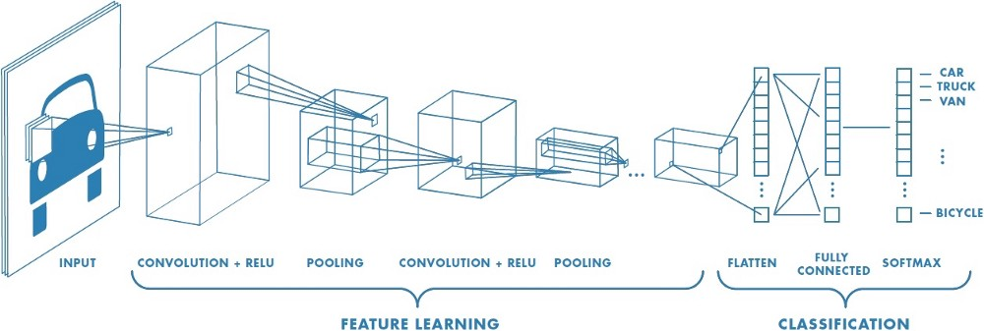

Gambar 3.4 MLP

Feature Extraction Layer
Proses yang terjadi pada bagian ini adalah melakukan “encoding” dari sebuah image menjadi features yang berupa angka-angka yang merepresentasikan image tersebut (Feature Extraction).Feature extractionlayer terdiri dari dua bagian. Convolutional Layer dan Pooling Layer. Namun kadang ada beberapa riset/paper yang tidak menggunakan pooling.

Convolutional Layer (Conv. Layer)
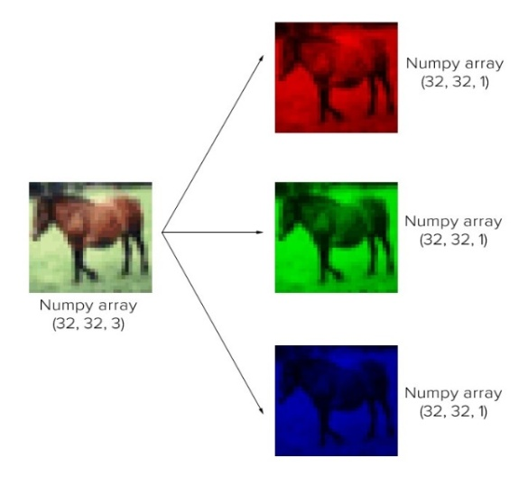
Gambar 3.5 Convolutional Layer
Gambar diatas adalah RGB (Red, Green, Blue) image berukuran 32x32 pixels yang sebenarnya adalah multidimensional array dengan ukuran 32x32x3 (3 adalah jumlah channel).Convolutional layer terdiri dari neuron yang tersusun sedemikian rupa sehingga membentuk sebuah filter dengan panjang dan tinggi (pixels). Sebagai contoh, layer pertama pada feature extraction layer biasanya adalah conv. layer dengan ukuran 5x5x3. Panjang 5 pixels, tinggi 5 pixels dan tebal/jumlah 3 buah sesuai dengan channel dari image tersebut.
Ketiga filter ini akan digeser keseluruh bagian dari gambar. Setiap pergeseran akan dilakukan operasi “dot” antara input dan nilai dari filter tersebut sehingga menghasilkan sebuah output atau biasa disebut sebagai activation map atau feature map.
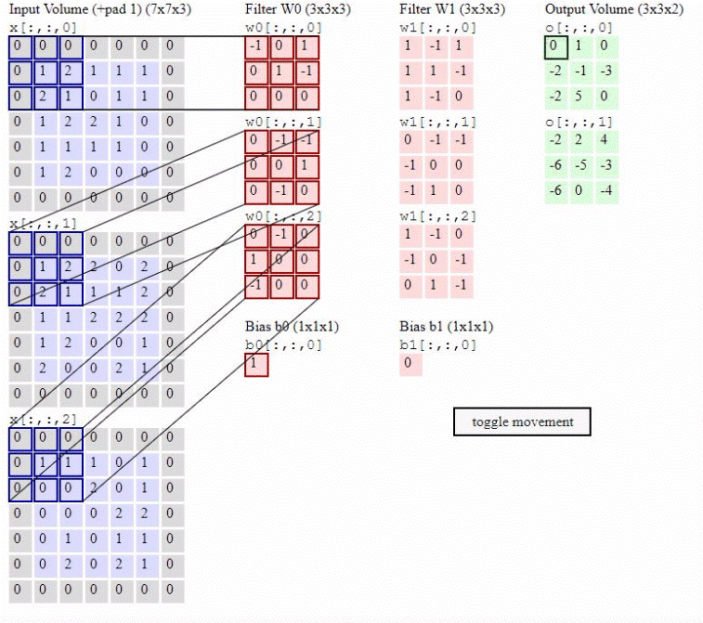
Gambar 3.6 Feature Map
- Stride
Stride adalah parameter yang menentukan berapa jumlah pergeseran filter. Jika nilai stride adalah 1, maka conv. filter akan bergeser sebanyak 1 pixels secara horizontal lalu vertical. Pada ilustrasi diatas, stride yang digunakan adalah 2.Semakin kecil stride maka akan semakin detail informasi yang kita dapatkan dari sebuah input, namun membutuhkan komputasi yang lebih jika dibandingkan dengan stride yang besar.Namun perlu diperhatikan bahwa dengan menggunakan stride yang kecil kita tidak selalu akan mendapatkan performa yang bagus.

- Padding
Sedangkan Padding atau Zero Padding adalah parameter yang menentukan jumlah pixels (berisi nilai 0) yang akan ditambahkan di setiap sisi dari input. Hal ini digunakan dengan tujuan untuk memanipulasi dimensi output dari conv. layer (Feature Map).
Tujuan dari penggunaan padding adalah :
Dimensi output dari conv. layer selalu lebih kecil dari inputnya (kecuali penggunaan 1x1 filter dengan stride 1). Output ini akan digunakan kembali sebagai input dari conv. layer selanjutnya, sehingga makin banyak informasi yang terbuang.
Dengan menggunakan padding, kita dapat mengatur dimensi output agar tetap sama seperti dimensi input atau setidaknya tidak berkurang secara drastis. Sehingga kita bisa menggunakan conv. layer yang lebih dalam/deep sehingga lebih banyak features yang berhasil di-extract.
Meningkatkan performa dari model karena conv. filter akan fokus pada informasi yang sebenarnya yaitu yang berada diantara zero padding tersebut.Pada ilustrasi diatas, dimensi dari input sebenarnya adalah 5x5, jika dilakukan convolution dengan filter 3x3 dan stride sebesar 2, maka akan didapatkan feature map dengan ukuran 2x2. Namun jika kita tambahkan zero padding sebanyak 1, maka feature map yang dihasilkan berukuran 3x3 (lebih banyak informasi yang dihasilkan). Untuk menghitung dimensi dari feature map kita bisa gunakan rumus seperti dibawah ini:
$$output= \frac{W+N+2P}{S}+1$$

W = Panjang/Tinggi Input
N = Panjang/Tinggi Filter
P = Zero Padding
S = Stride

- Fungsi Aktivasi
Fungsi aktivasi berada pada tahap sebelum melakukan pooling
layer dan setelah melakukan proses konvolusi. Pada tahap ini, nilai hasil konvolusi dikenakan fungsi aktivasi atau activation function. Terdapat beberapa fungsi aktivasi yang sering digunakan pada convolutional network, di antaranya tanh() atau reLU. Aktivasi reLU menjadi pilihan bagi beberapa peneliti karen sifatnya yang lebih berfungsi dengan baik.
Fungsi yang digunakan untuk aktivasi pada reLU, fungsi reLU adalah nilai output dari neuron bisa dinyatakan sebagai 0 jika inputnya adalah negatif. Jika nilai input dari fungsi aktivasi adalah positif, maka output dari neuron adalah nilai input aktivasi itu sendiri.

- Pooling Layer
Pooling atau subsampling adalah pengurangan ukuran matriks dengan menggunakan operasi pooling. Terdapat dua macam pooling yang sering dipakai yaitu average pooling dan max-pooling. Dalam average pooling, nilai yang diambil adalah nilai rata-rata, sementara pada max pooling, nilai yang diambil adalah nilai maksimal.
Pooling layer biasanya berada setelah conv. layer. Pada prinsipnya pooling layer terdiri dari sebuah filter dengan ukuran dan stride tertentu yang akan bergeser pada seluruh area feature map. Pooling yang biasa digunakan adalah Max Pooling dan Average Pooling. Sebagai contoh jika kita menggunakan Max Pooling 2x2 dengan stride 2, maka pada setiap pergeseran filter, nilai maximum pada area 2x2 pixel tersebut yang akan dipilih, sedangkan Average Pooling akan memilih nilai rata-ratanya.
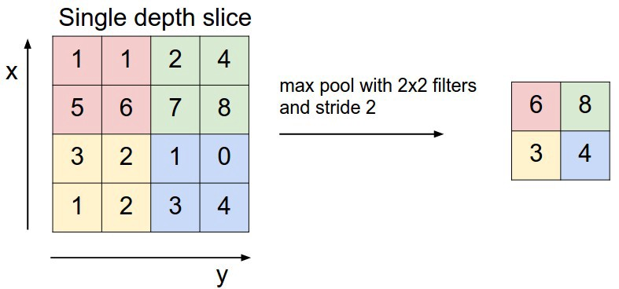
Gambar 3.7 Pooling Layer
Tujuan dari penggunaan pooling layer adalah mengurangi dimensi dari feature map (downsampling), sehingga mempercepat komputasi karena parameter yang harus diupdate semakin sedikit dan mengatasi overfitting(Samuel Sena/medium.com).

3.11.3 Fully-Connected Layer (FC Layer)
Feature map yang dihasilkan dari feature extraction layer masih berbentuk multidimensional array, sehingga harus melakukan “flatten” atau reshape featuremap menjadi sebuah vector agar bisa digunakan sebagai input dari fully-connected layer.
Lapisan Fully-Connected adalah lapisan di mana semua neuron aktivasi dari lapisan sebelumnya terhubung semua dengan neuron di lapisan selanjutnya seperti halnya jaringan saraf tiruan biasa. Setiap aktivasi dari lapisan sebelumnya perlu diubah menjadi data satu dimensi sebelum dapat dihubungkan ke semua neuron di lapisan Fully-Connected.
Lapisan Fully-Connected biasanya digunakan pada metode MultiLapisan Perceptron dan bertujuan untuk mengolah data sehingga bisa diklasifikasikan. Perbedaan antara lapisan Fully-Connected dan lapisan konvolusi biasa adalah neuron di lapisan konvolusi terhubung hanya ke daerah tertentu pada input, sementara lapisan Fully-Connected memiliki neuron yang secara keseluruhan terhubung. Namun, kedua lapisan tersebut masih mengoperasikan produk dot, sehingga fungsinya tidak begitu berbeda. (Kefin Pudi D, 2013)

  - Keras
Keras adalah open source network library yang di tuliskan dalam Python. Keras mampu berjalan menggunakan MXnet, Deeplearning4j, Tensorflow, Microsoft Cognitive Toolkit atau Theano. Keras dirancang untuk melakukan eksperimen cepat dengan deep neaural network, hal ini berfokus pada ukuran minimal, modular dan dapat diperluas kembali. Keras dikembangkan sebagai bagian dari upaya penelitian proyek ONEIROS dan penulis dan pengelola utamanya adalah Francois Chollet. Pada tahun 2017, tim Google Tensorflow memutuskan untuk mendukung Keras dalam TensorFlow’s core library.(Wikipedia/Keras)
BAB IV
METODOLOGI PENELITIAN

  - Populasi dan Sampel Penelitian
Populasi yang digunakan dalam penelitian ini adalah data citra atau gambar instrumen alat musik gamelanyang terdapat pada situs website google, yang diambil dalam dua halaman Google Image dengan keyword bonang gamelan, gambang gamelan dan kendang gamelan. Sedangkan sampel yang digunakan dalam penelitian ini adalah semua data citra bonang gamelan sebanyak 45, gambang gamelan sebanyak 45 dan kendang gamelan sebanyak 45. Selain itu peneliti menggunakan input citra yang berkualitas. Selanjutnya dari data citra tersebut dibagi 80% sebagai data latih dan 20% sebagai data uji. Menggunakan cara purposive sampling atau menurut sugiyono (2010) teknik untuk menentukan sampel penelitian dengan beberapa pertimbangan tertentu yang bertujuan agar data yang diperoleh nantinya bisa lebih representative.
  - Teknik Pengumpulan Data dan Alat Analisis
Proses pengambilan data dari situs google dilakukan dengan menggunakan cara teknik crawling, yaitu proses pengambilan sebuah dokumen semi-terstruktur dari internet. Proses crawling dilakukan dengan menggunakan program JavaScriptdan Python3.6.4.Studi kasus dianalisis menggunakan metode Convolutional Neural Network (CNN) dengan library Keras menggunakan Software RStudio1.1.419.
  - Variabel dan Definisi Operasional Variabel
Variabel yang digunakan dalam penelitian ini ditampilkan dalam Tabel 4.1 tentang penjelasan dan definisi operasional penelitian :
Tabel 4.1 Definisi Operasional Variabel
Variabel | Definisi Operasional Variabel
Citra Bonang | Citra instrument alat musik bonang yang digunakan dalam gamelan
Citra Gambang | Citra instrument alat musik gambang yang digunakan dalam gamelan
Ctira Kendang | Citra instrument alat musik kendang yang digunakan dalam gamelan

Peneliti menggunakan 3 citra instrument Gamelan karen Bonang, Gambang dan Kendang merupakan alat musik dasar yang digunakan dalam Gamelan. Tyo pada balubu.com menyebutkan bahwa alat musik gamelan pada setiap daerah berbeda namun memiliki kesamaan pada 3 alat musik tersebut.
  - Metode Analisis Data
Proses analisis dalam penelitian ini menggunakan bantuan software JavaScript, Python3.6.4 dan R Studio1.1.419. Ada beberapa metode yang digunakan dalam penelitian ini, diantaranya sebagai berikut :
- Image crawling, digunakan untuk mendapatkan/mengumpulkan data citra dari bonang, gambang dan kendang gamelan menggunakan software JavaScript dan Python.
- Image preprocessing, digunakan untuk melakukan menyiapkan dataset citra yang akan dianalisis.
- Convolutional NeuralNetwork library Keras adalah metode yang digunakan untuk menentukan model dataset citra.
  - Langkah Penelitian
Tahapan atau langkah dalam penelitian ini digambarkan dalam flowchart melalui Gambar 4.1 berikut ini :
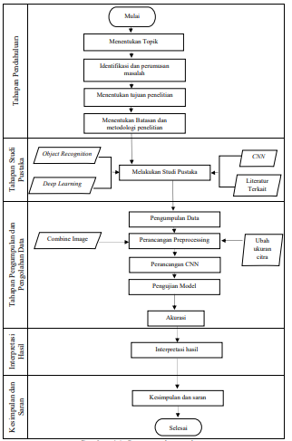
Gambar 4.1 Flowchart Penelitian

BAB V
ANALISIS DAN PEMBAHASAN

  - Implementasi Pengumpulan Data
Proses pengambilan datadilakukan dengan menggunakan software JavaScript dan Python. Sebelum melakukan proses pengambilan data, beberapa atribut yang diperlukan diantaranya sebagai berikut :
- Software JavaScript , Python dan web browser google chrome yang telah terinstal di perangkat komputer;
- Koneksi internet.
Pada kasus ini, dilakukan pengambilan data/informasi dari situs webgoogle.com pada bagian image search. Data yang akan diambil adalah berupa data citraBonang Gamelan, Gambang Gamelan dan Kendang Gamelan. Peneliti menggunakan google image untuk mendapatkan jumlah citra dengan dengan mudah dan cepat. Peneliti menggunakan software JavaScript untuk mendapatkan url citra yang terdapat pada google, selanjutnya peneliti melakukan eksekusi citra menggunakan software python.
5.1.1 Proses Crawling Image
Software Java digunakan untuk pengambilan url pada sumber pengambilan data yaitu google image menggunakan library javascript yaitu query. Langkah yang dilakukan oleh peneliti adalah melakukan pencarian objek yang digunakan untuk penelitian yaitu Bonang Gamelan, Gambang Gamelan dan Kendang Gamelan dalam google image.
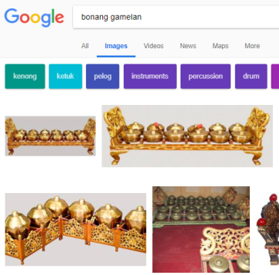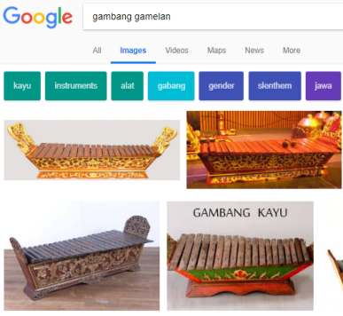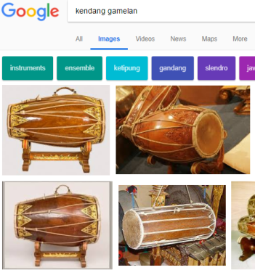
Gambar 5.1 Citra dalam google image
Setelah melakukan pencarian objek dalam google image, untuk mengumpulkan url dari citra yang akan di download peneliti melakukan batas pencarian objek sesuai yag diinginkan. Javascript di masukan pada console yang berada pada developer tools dalam browser.
var script = document.createElement('script');
script.src = "https://ajax.googleapis.com/ajax/libs/jquery/2.2.0/jquery.min.js";
document.getElementsByTagName('head')[0].appendChild(script);

var urls = $('.rg_di .rg_meta').map(function() { return JSON.parse($(this).text()).ou; });

var textToSave = urls.toArray().join('\n');
var hiddenElement = document.createElement('a');
hiddenElement.href = 'data:attachment/text,' + encodeURI(textToSave);
hiddenElement.target = '_blank';
hiddenElement.download = 'urls.txt';
hiddenElement.click();

Seluruh citra yang akan di download akan mendekteksi secara otomatis ekstensi file. Peneliti melakukan format .txt untuk menyatukan url yang terdownload dalam satu file .txt nantinya digunakan menggunakan software python untuk menjadikan url tersebut menjadi bentuk citra.

5.1.2 Proses Unduh Citra
Penggunaan software python digunakan untuk download url yang sudah disimpan dalam bentuk format txt untuk menjadi bentuk citra. Dalam software python pertama peneliti menggunakan library sesuai dengan script dibawah ini:
from imutils import paths
import argparse
import requests
import cv2
import os
Argparse digunakan untuk membuat argument penulisan script, request digunakan untuk mendownload citra yang ada dalam url, cv2 digunakan untuk membaca lokasi folder hasil download citra dan os digunakan untuk menyimpan citra pada folder yang telah disiapkan oleh peneliti.
ap = argparse.ArgumentParser()
ap.add_argument("-u", "--urls", required=True,
help="path to file containing image URLs")
ap.add_argument("-o", "--output", required=True,
help="path to output directory of images")
args = vars(ap.parse_args())
rows = open(args["urls"]).read().strip().split("\n")
total = 0
Pada script diatas digunakan untuk memuat setiap URL dari file ke dalam daftar untuk di download. Urlsmerupakan path dari file yang berisi url citra yang dihasilkan oleh javascript. Output digunakan untuk pengimpanan citra yang di download dari google image.
Pada script dibawah ini digunakan untuk menentukan url dan timeout untuk download citra. File citra yang terdownload kedalam variabel dalam memori sementara yang disebut Random Access Memory (RAM) dan selanjutnya di simpan dalam folder yang telah disediakan oleh peneliti. Apabila terdapat kesalahan dalam pengunduhan citra maka akan dilakukan pengapusan dan melanjutkan citra yang lain.
for url in rows:
try:
r = requests.get(url, timeout=60)
p = os.path.sep.join([args["output"], "{}.jpg".format(
str(total).zfill(8))])
f = open(p, "wb")
f.write(r.content)
f.close()
print("[INFO] downloaded: {}".format(p))
total += 1

except:
print("[INFO] error downloading {}...skipping".format(p))

for imagePath in paths.list_images(args["output"]):
delete = False
try:
image = cv2.imread(imagePath)
if image is None:
print("None")
delete = True
except:
print("Except")
delete = True
if delete:
print("[INFO] deleting {}".format(imagePath))
os.remove(imagePath)
Script diatas adalah proses dimana citra yang baik akan terunduh dengan sempurna, sedangkan citra yang mengalami gagal pengunduhan biasanya file tidak sepenuhnya, citra rusak atau format file yang tidak terbaca oleh OpenCV.
  - Pengolahan Citra
Data yang didapatkan oleh peneliti setelah proses pengambilan citra dari google imagemenggunakan software Java dan python, peneliti memilih citra terbaik yang digunakan sebagai dataset penelitian kali ini. Peneliti menggunakan citra Bonang Gamelan sebanyak 45 citra, Gambang Gamelan sebanyak 45 citra dan Kendang Gamelan sebanyak 45 citra. Penggunaan citra Bonang, Gambang dan Kendang karena ketiga instrument alat musik gamelan ini adalah alat musik dasar yang digunakan dalam Gamelan. Data citra tersebut dibagi dalam dua kelompok yaitu 80% sebagai data latih dan 20% sebagai data uji. Hal ini didukung dari berbagai penelitian sebelumnya dalam pengolahan citra dan pembagian data latih dan data uji sebanyak 80% dan 20%. Penggunaan citra latih yang lebih banyak dari citra uji akan memberikan nilai model yang relatif bagus dan diharapkan model yang terbentuk mampu mengenali data citra lebih tepat.

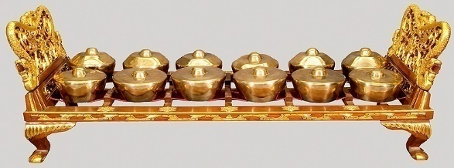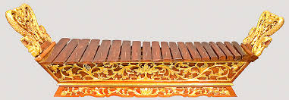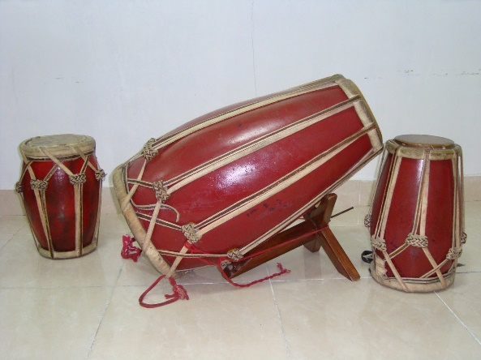
Gambar 5.2 Instrument alat musik gamelan
Gambar diatas adalah hasil dari unduhan yang dilakukan oleh peneliti untuk melakukan penelitan. Pada citra pertama adalah citra bonang gamelan, kedua adalah gambang gamelan dan yang terakhir adalah citra kendang gamelan. Citra tersebut diundung menggunakan software Java dan python seperti pembahasan sebelumnya.
Selanjutnya untuk mendapatkan citra yang dapat diolah, peneliti terlebih dahulu memilih citra yang baik untuk dijadikan bahan penelitian. Citra yang baik adalah citra yang tidak blur, gambar jelas, memiliki background gambar yang polos ataupun tidak banyak benda selain benda yang diinginkan,dll.
Peneliti melakukan pemilihan manual dengan cara memisahkan dalam folder yang akan dilakukan untuk proses pengolahan citra. Hal tersebut relative lebih mudah dilakukan untuk pemilihan citra yang baik.
  - Load Dataset
Data citra yang telah disiapkan dalam satu folder selanjutnya dilakukan pengolahan menggunakan software R Studio. Dalam proses ini peneliti membutuhkan library package EBImage agar data citra yang diolah menggunakan software R Studio dapat digunakan dan ditampilkan.
#input data
setwd("F://SKRIPSI/image/")
# Read Images
images <- list.files()
images
summary(images)
list_of_images = lapply(images, readImage )
list_of_images
display(list_of_images[[15]])
Memasukkan dataset dilakukan dengan cara setwd pada folder yang telah disiapkan dan berisi data citra. Dalam folder yang akan dipanggil sebaiknya hanya terdapat dataset citra, karena apabila terdapat file selain citra maka akan terpanggil juga. Selanjutnya data citra yang terdapat dalam folder di load dengan cara list.files, sehingga seluruh data citra dapat di masukkan dalam software R Studio. Untuk melakukan pengecekan data citra yang sudah di masukkan dapat menuliskan script image dan melihat summary yang ada dalam folder dataset citra dengan cara tuliskan script summary.
Selain itu, untuk memastikan gambar yang sudah masuk dalam software maka dilakukan Iapplay menggunakan readImage sehingga peneliti dapat memastikan seluruh gambar dapat dilihat dalam software R Studio. Script display memberikan perintah untuk citra data yang akan ditampilkan dalam software.

  - Data Citra
Data citra adalah citra yang digunakan oleh peneliti adalah citra bonang, citra gambang dan citra kendang. Dalam menggunakan citra, peneliti terlebih dahulu mngetahui karakteristik dari citra yaitu format citra, ukuran dimensi, ukuran frame dari citra dll.
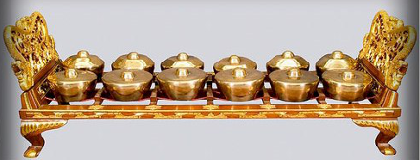
Gambar 5.3 Citra data sebelum di proses
Gambar diatas adalah citra data yang belum mengalami proses resize, combine dll. Citra diatas memiliki keterangan pada setiap piksel dari citra. Setiap citra memiliki format warna, dimensi dan ukuran frame. Dapat dilihat dalam gambar 5.4
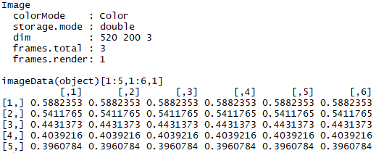
Gambar 5.4 Keterangan citra
Berdasarkan pada citra bonang diatas yang menjadi sample, citra tersebut memiliki keterangan bahwa berwarna, dengan ukuran dimensi 520x200x3, 3 adalah format RGB yang dimiliki oleh citra dan data dari citra yang menjelaskan piksel pada citra.
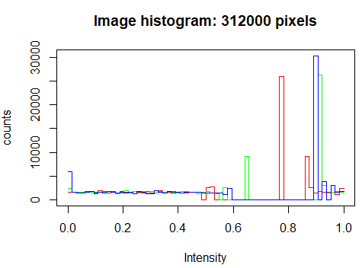
Gambar 5.5 histrogram citra
Histogram citra mendeskripsikan tentang intensitas warna yang ada dalam citra. Format dari Red, Green and Blue (RGB) memiliki intensitas yang berbeda, walaupun intensitasnya hampir sama. Dalam format RGB masing-masing warna dinyatakan sebagai komponen dari spektrum dasar.

  - Pembuatan Data Latih dan Data Uji
Data latih digunakan oleh algoritma klasifikasi untuk membentuk sebuah model classifier, model ini merupakan representasi pengetahuan yang akan digunakan untuk prediksi kelas data baru yang belum pernah ada,semakin besar data latih yang digunakan, maka akan semakin baik machine dalam memahami pola data.Data uji digunakan untuk mengukur sejauh mana classifier berhasil melakukan klasifikasi dengan benar. Data yang digunakan untuk data latih dan data uji adalah data yang telah memiliki label kelas, dengan jumlah data latih dan data uji memiliki perbandingan 80% : 20%. Data latih tersebut sebelumnya merupakan acuan dari penelitian-penelitian yang telah dilakukan dalam penentuan jumlah data latih dan data uji pada penelitian analisis citra menggunakan metode convolutional neural network. Perbandingan jumlah data latih dan data uji dapat dilihat pada Tabel 5.1 untuk citra yang akan digunakan.
Tabel 5.1 Perbandingan data latih dan data uji pada dataset citra
Citra | Jumlah | Data Latih (80%) | Data Uji (20%)
Bonang | 45 | 36 | 9
Gambang | 45 | 36 | 9
Kendang | 45 | 36 | 9
Jumlah | 135 | 108 | 27

Data latih dan data uji yang telah dibuat selanjutnya diaplikasikan dalam software R Studio.
#create train
train <- list_of_images[c(1:36,46:81,91:126)]
str(train)
display(train[[1]])
#create test
test <- list_of_images[c(37:45,82:90,127:135)]
test
display(test[[1]])
par(mfrow = c(9, 12))
for (i in 1:108) plot(train[[i]])
Pada folder dataset citra yang akan digunakan setiap benda diberi nama berdasarkan kategori benda masing-masing untuk mempermudah pengurutan dan pembuatan data uji dan data latih. Untuk pembuatan data latih, script yang digunakan adalah train dan memasukkan urutan dari dataset citra dari masing-masing benda yang digunakan. Dalam studi kasus ini peneliti menggunakan citra bonang sebanyak 36 sesuai dengan urutannya 1 sampai 36, dan dilanjutkan dengan citra gambang dan kendang yang memiliki jumlah sama dan secara berurutan dimasukkan.
Dalam pembuatan data uji, script yang digunakan hampir sama dengan data latih, dataset yang digunakan untuk uji latih yang berjumlah masing-masing 9 citra dimasukkan secara berurutan dari setiap benda yaitu bonang, gambang dan kendang.
  - Resize dan Combine
Proses resize dan combine dilakukan untuk menyamakan ukuran dari seluruh citra yang akan diproses, dengan dilakukan proses resize dan combine maka proses analisis akan lebih mudah dan cepat dikarenakan ukuran citra sesuai dengan kemampuan dari perangkat yang digunakan.
# Resize & combine
for (i in 1:108) {train[[i]] <- resize(train[[i]], 32, 32)}
for (i in 1:27) {test[[i]] <- resize(test[[i]], 32, 32)}
for (i in 1:108) {train[[i]] <- toRGB(train[[i]])}
for (i in 1:27) {test[[i]] <- toRGB(test[[i]])}
train <- combine(train)
str(train)
x <- tile(train, 6)
display(x, title='Pictures')

test <- combine(test)
y <- tile(test, 3)
display(y, title = 'Pics')
Proses resize membuat ukuran dari data citra latih dan uji masing- masing berukuran 32 x 32,ukuran citra yang dianjurkan adalah nilai pangkat dua. Nilai yang lebih kecil dari 32 adalah 16 dan yang lebih besar adalah 64. Penggunaan piksel 16x16 membuat informasi yang diberikan oleh citra akan tidak maksimal, karena bentuk citra terlalu kecil dan banyak informasi yang hilang, sedangkan ukuran 64x64 menjadikan proses citra menjadi lambat dan berat pada perangkat. Sehinggu digunakanlah piksel sebesar 32x32 piksel.Selain itu dataset citra dibuat dalam format RGB (Red, Green, Blue) yang artinya seluruh dataset citra yang digunakan memiliki warna, bukan grayscale. Pengubahan ukuran citra menandakan bahwa setiap citra siap untuk dilakukan analisis menggunakan metode convolutional neural network (cnn).
Fungsi dari script combine digunakan untuk mengkombinasi dataset latih maupun dataset uji dari hasil pengubahan citra, sehingga dapat mengetahui bahwa pengubahan ukuran citra dilakukan dengan sempurna pada seluruh dataset citra.
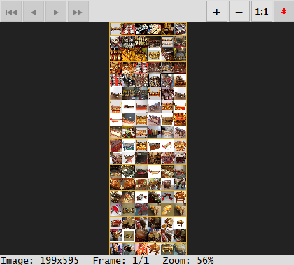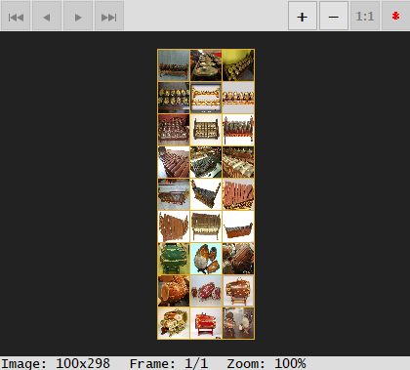
Gambar 5.6 Combine dataset latih dan uji
Gambar diatas adalah hasil dari combine dataset latih yang menggunakan jumlah kolom sebanyak 6 dan hasil combine dataset uji yang menggunakan jumlah kolom sebanyak 3. Dataset citra diatas sudah memiliki ukuran citra yang sama yaitu 32x32.
  - Reorder Dimension dan Response
Reorder Dimension berfungsi agar penempatan dimensi citra dapat dibaca oleh program dalam urutan yang digunakan, program menginginkan combinasi jumlah dataset citra latih dan uji, ukuran piksel dan format RGB yang digunakan. Sehingga dilakukan lah reorder dimension agar data citra dapat dianalisis.
Response berfungsi untuk memberikan pelabelan dataset citra latih dan uji yang digunakan berdasarkan klasifikasi dataset citra agar dalam pembentukan matrik nantinya dapat dibaca dengan mudah dan benar.
One hot encoding berfungsi untuk melakukan kategori dataset citra latih dan uji berdasarkan label yang telah dibuat.
# Reorder dimension
train <- aperm(train, c(4, 1, 2, 3))
test <- aperm(test, c(4, 1, 2, 3))
str(train)
# Response
trainy <- c(rep(0,36),rep(1,36),rep(2,36))
testy <- c(rep(0,9),rep(1,9),rep(2,9))
# One hot encoding
trainLabels <- to_categorical(trainy)
testLabels <- to_categorical(testy)
Pada script diatas menggunakan reorder dimension untuk membuat dataset citra latih sebanyak 108 citra, dengan piksel ukuran 32 x 32 dan format citra yang digunakan adalah RGB. Dataset citra uji sebanyak 27 citra, dengan piksel ukuran 32x32 dan format citra yang digunakan adalah RGB.
Response melakukan klasifikasi berdasarkan citra dataset uji dan latih, pada data latih klasifikasi bonang gamelan dengan label 0, gambang gamelan dengan label 1 dan kendang gamelan dengan label 2 dengan masing-masing klasifikasi sebanyak 36 citra. Pada data uji klasifikasi bonang gamelan dengan label 0, gambang gamelan dengan label 1 dan kendang gamelan dengan label 2 dengan masing-masing klasifikasi sebanyak 9 citra.Setelah melakukan pelabelan maka dilakukan kategorisasi berdasarkan data latih dan data uji.

  - Model
Model memuat beberapa layer yang berbeda-beda yaitu layer konvolusi, layer pooling, layer dropout, layer flatten dan layer dense. Selain layer-layer yang digunakan dalam proses cnn terdapat pula fungsi aktivasi, dalam studi kasus ini menggunakan fungsi aktivasi Relu.
model <- keras_model_sequential()
model %>%
layer_conv_2d(filters = 32,
kernel_size = c(3,3),
activation = 'relu',
input_shape = c(32, 32, 3)) %>%
layer_conv_2d(filters = 32,
kernel_size = c(3,3),
activation = 'relu') %>%
layer_max_pooling_2d(pool_size = c(2,2)) %>%
layer_dropout(rate = 0.01) %>%
layer_conv_2d(filters = 64,
kernel_size = c(3,3),
activation = 'relu') %>%
layer_conv_2d(filters = 64,
kernel_size = c(3,3),
activation = 'relu') %>%
layer_max_pooling_2d(pool_size = c(2,2)) %>%
layer_dropout(rate = 0.01) %>%
layer_flatten() %>%
layer_dense(units = 256, activation = 'relu') %>%
layer_dropout(rate=0.01) %>%
layer_dense(units = 3, activation = 'softmax') %>%
compile(loss = 'categorical_crossentropy',
optimizer = optimizer_sgd(lr = 0.01,
decay = 1e-6,
momentum = 0.9,
nesterov = T),
metrics = c('accuracy'))
summary(model)
Proses yang terjadi adalah citra yang berupa angka menjalani proses konvolusi pertama, citra yang berukuran 32x32 piksel sebenarnya memiliki multidimensional array dengan ukuran 32x32x3 karena dalam format RGB. Filter yang memiliki ukuran 3x3 dengan tebal 3 sesuai dengan channel dari citra. Banyaknya kernel yang digunakan sejumlah 32. Selanjutnya setelah hasil operasi maka model melakukan fungsi aktivasi dan pooling data. Pooling layer berfungsi untuk mengurangi dimensi dari feature map.
Hasil dari proses konvolusi yang berupa feature map digunakan untuk proses konvolusi berikutnya secara berulang. Selanjutnya dilakukan flatten feature map dalam bentuk vector untuk dilakukan proses fully-connected layer untuk menghasilkan klasifikasi dari citra.
Penggunaan aktifasi Relu berfungsi untuk mengaktifkan hasil dari extraction layer. Relu memiliki hasil yang relative lebih baik daripada fungsi aktifasi lainnya. Selain itu juga Relu meminimalisir nilai eror yang besar. Selanjutnya fungsi aktifasi yang digunakan dalam fully-connected layer adalah softmax berfungsi untuk mengambil nilai terbesar dari hasil proses.
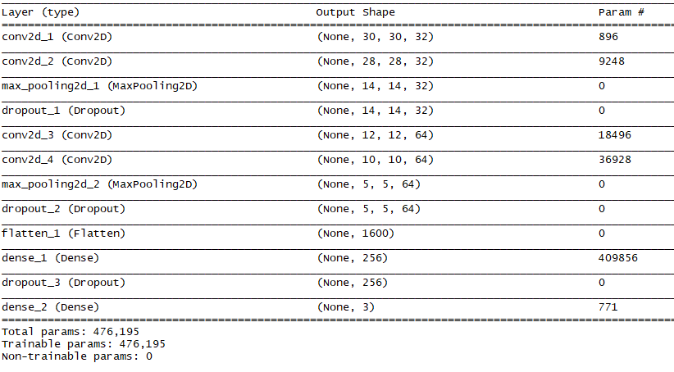
Gambar 5.7 Hasil model
Gambar diatas adalah hasil dari model yang terbentuk, dengan hasil dari model berdasarkan arsitektur yang telah dibuat dengan berbagai jumlah parameter yang dihasilkan dalam model.
Hasil inputan pada model dimasukkan kedalam rumus output shape sehingga dapat dihitung output shape dari masing layer.
C1 = 30x30x32, filter =32 kernel size 3x3, padding =0, stride =1
C2 = 28x28x3, filter =32 kernel size 3x3, padding =0, stride =1
Pada pooling layer menggunakan dimensi 14x14 dikarenakan pool size = 2x2 sehingga pixel 28 pada C2 dibagi 2.
P1 = 14x14x32
Output shape dari dropout mempunyai nilai sama dengan pooling layer
D1=14x14x32
Kemudian masuk kembali pada convolution layer ke 3 dengan menggunakan dimensi pada dropout 1 untuk di olah menjadi C3. Pada C3 peneliti menggunakan filter=64 dengan kernel 3x3 sehingga didapatkan output shape 12x12x64.
C3 = 12x12x64, filter =64 kernel size 3x3, padding =0, stride =1
C4=10x10x64, filter =64
P2 = 2x2, 5x5x64
D2= 5x5x64
  - Fit Model
Fit model adalah proses penentuan model dari data citra latih dan data uji untuk mengetahui hasil dari nilai akurasi data citra latih dan data citra uji, selain nilai akurasi, akan terdapat nilai loss. Model ini terbentuk dari arsitektur algoritma dalam cnn yang telah disiapkan sebelumnya.
history <- model %>%
fit(train,
trainLabels,
epochs = 150,
batch_size = 32,
validation_split = 0.2,
validation_data = list(test, testLabels))
plot(history)
Penentuan model menggunakan beberapa perintah yaitu: epoch berfungsi dalam perulangan model dalam menentukan akurasi dan loss, dalam studi kasus ini menggunakan epoch sebanyak 150 kali. Batch size menggunakan 32 dan selain itu menggunakan validation split sebesar 0.2. Validasi data menggunakan data uji. Hasil dari permodelan ini menghasilkan nilai akurasi dan loss dari data latih dan data uji seperti gambar dibawah ini:
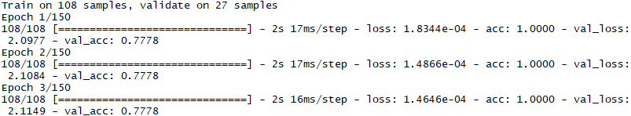
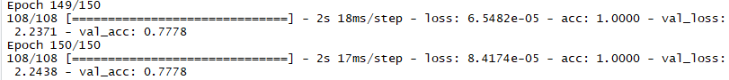
Gambar 5.8 Nilai akurasi dan loss pada fit model
Berdasarkan hasil diatas adalah sampel dari proses run model dan menghasilkan nilai seperti table dibawah ini:
Tabel5.2 Hasil akurasi data latih dan data uji pada model
Epoch | Data Latih |  | Data Uji
Epoch | Acc | Loss | Val acc | Val loss
1 | 1 | 1.8344e-04 | 0.7778 | 2.0977
2 | 1 | 1.4866e-04 | 0.7778 | 2.1084
3 | 1 | 1.4646e-04 | 0.7778 | 2.1149
149 | 1 | 6.5482e-05 | 0.7778 | 2.2371
150 | 1 | 8.4174e-05 | 0.7778 | 2.2438

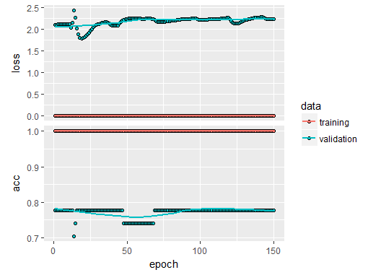
Gambar 5.9 Plot fit model
Dalam proses fit model, selain menghasilkan output dalam bentuk angka juga dapat dibuat dalam bentuk plot. Plot memudahkan pembaca untuk melihat grafik dari hasil run program cnn. Berdasarkan hasil plot menunjukkan akurasi data latih dan validasi dari data uji relative stabil dari awal hingga akhir. Sedangkan untuk nilai loss dari data latih mengalami naik turun di beberapa epoch, sedangkan untuk data uji dalam beberapa epoch mengalami stabil namun pada epoch 40an sampai 70an mengalami penurunan dari epoch sebelumnya.
  - Evaluation dan Prediction Data Latih
Evaluasi dan prediksi dihasilkan dari nilai model yang telah dibuat sebelumnya. Nilai model didapatkan dari dataset citra latih sebanyak 36 citra dari masing-masing klasifikasi citra yaitu bonang, gambang, dan kendang.
model %>% evaluate(train, trainLabels)
pred <- model %>% predict_classes(train)
table(Predicted = pred, Actual = trainy)
prob <- model %>% predict_proba(train)
cbind(prob, Predicted_class = pred, Actual = trainy)
Script diatas digunakan untuk validasi dataset citra latih, selanjutnya setelah di evaluasi. Pred digunakan untuk menghasilkan nilai prediksi dataset citra latih. Hasil dari script diatas dapat dilihat dalam Tabel 5.1
Tabel 5.3 Hasil validasi dan prediksi data latih
Loss | 3.388779e-05
Acc | 1

 | Acctual
Predicted | 0 | 1 | 2
0 | 36 | 0 | 0
1 | 0 | 36 | 0
2 | 0 | 0 | 36

Berdasarkan model yang telah dibuat, hasil validasi dari data latih memiliki nilai loss 3.388779e-05 dan nilai akurasi sebesar 1. Nilai tersebut dihasilkan dari epoch sebanyak 150, batch size 32 dan validation split 0.2. Pada table prediksi dapat dilihat bahwa setiap citra yang terdapat dalam masing-masing klasifikasi berjumlah 36 citra tanpa mengalami kesalahan.
  - Evaluation dan Prediction Data Uji
Evaluasi dan prediksi dihasilkan dari nilai model yang telah dibuat sebelumnya. Nilai model didapatkan dari dataset citra uji sebanyak 36 citra dari masing-masing klasifikasi citra yaitu bonang, gambang, dan kendang.

model %>% evaluate(test, testLabels)
pred <- model %>% predict_classes(test)
table(Predicted = pred, Actual = testy)

prob <- model %>% predict_proba(test)
cbind(prob, Predicted_class = pred, Actual = testy)
Script diatas digunakan untuk validasi dataset citra uji, selanjutnya setelah di evaluasi. Pred digunakan untuk menghasilkan nilai prediksi dataset citra uji. Hasil dari script diatas dapat dilihat dalam Tabel5.2
Tabel5.4 Hasil validasi dan prediksi data uji
Loss | 3.243776
Acc | 0.778

 | Acctual
Predicted | 0 | 1 | 2
0 | 7 | 0 | 0
1 | 1 | 9 | 5
2 | 1 | 0 | 4

Berdasarkan model yang telah dibuat, hasil validasi dari data latih memiliki nilai loss 2.243776 dan nilai akurasi sebesar 0.778. Nilai tersebut dihasilkan dari epoch sebanyak 150, batch size 32 dan validation split 0.2. Pada table prediksi dapat dilihat pada prediksi klasifikasi citra bonang mengalami 2 kesalahan dan hanya 7 citra yang diprediksi sesuai dengan citra yang diinginkan, pada klasifikasi citra gambang seluruh citra memiliki nilai prediksi yang benar semua dan pada klasifikasi citra kendang memiliki kesalahan sebanyak 4 citra dari 9 citra yang diharapkan.

  - Data Test
Tahap terakhir dalam penelitian kali ini adalah, setelah model sudah terbentuk dalam proses sebelumnya, peneliti memasukkan data baru untuk dilakukan tahap uji coba. Kali ini data yang dimasukkan berjumlah 3 yaitu 1 citra bonang, 1 citra gambang dan 1 citra kendang.
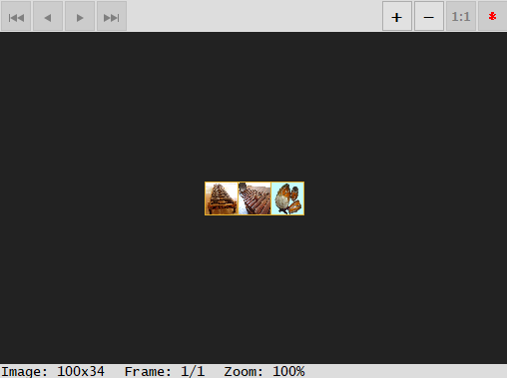
Gambar 5.10 Citra data test
Gambar diatas adalah citra baru yang telah melewati proses preprocessing citra lalu digunakan untuk melakukan data tes, peneliti melakukan uji coba model terhadap data test yang digunakan untuk mengetahui hasil prediksi terhadap data test.
Tabel 5.5 Hasil prediksi data test
 | Acctual
Predicted | 0 | 1 | 2
0 | 1 | 0 | 0
1 | 0 | 1 | 0
2 | 0 | 0 | 1

Berdasarkan gambar diatas hasil dari table prediksi setiap klasifikasi citra bonang, gambang dan kendang memiliki akurasi yang seluruhnya benar dan tepat. Pada hasil kelas prediksi menunjukan akurasi dari hasil data test seluruhnya benar.
Dengan hasil tersebut maka dapat dikatakan bahwa penggunaan metode convolutional neural network menggunakan library Keras relevan diimplementasi terhadap citra instrument alat musik Gamelan yaitu bonang, gambang dan kendang.

5.13 Perbandingan Data Test dan Training

Dalam mencari nilai permodelan yang baik, peneliti melakukan beberapa perbandingan data test dan training sehingga memiliki hasil seperti :
Tabel5.6 Hasil perbandingan data test dan training
Perbandingan | Acc |  | Loss
Perbandingan | Train | Test | Train | Test
40% Train, 60% Test | 1 | 0.49 | 3.2003e-04 | 3.46
60% Train, 40% Test | 1 | 0.53 | 2.5503e-04 | 3.12
80% Train, 20% Test | 1 | 0.78 | 3.388779e-05 | 2.24

Pada table diatas adalah hasil dari perbandingan proporsi data test dan data training yang digunakan dapat dilihat bahwa hasil dari data train 80% dan data test 20% memiliki hasil yang lebih baik dari yang lain.

BAB VI
PENUTUP

  - Kesimpulan
Berdasarkan hasil analisis dam pembahasan pada bab sebelumnya, penulis dapat menarik beberapa kesimpulan sebagai berikut :
- Implementasi dari instrument alat musik gamelan yaitu bonang, gambang dan kendang dianalisis menggunakan metode convolutional neural network (CNN) dengan library keras. Dalam proses analisis menggunakan CNN melalui proses preprocessing citra dan selanjutnya dilakukan permodel hingga didapatkan permodelan yang baik dalam data citra latih dan uji.
- Berdasarkan model yang telah dibuat, hasil validasi dari data latih memiliki nilai loss 3.388779e-05 dan nilai akurasi sebesar 1. Nilai tersebut dihasilkan dari epoch sebanyak 150, batch size 32 dan validation split 0.2. Pada table prediksi dapat dilihat bahwa setiap citra yang terdapat dalam masing-masing klasifikasi berjumlah 36 citra tanpa mengalami kesalahan. Sedangkan dalam dataset citra latih hasil validasi dari data latih memiliki nilai loss 2.243776 dan nilai akurasi sebesar 0.778. Nilai tersebut dihasilkan dari epoch sebanyak 150, batch size 32 dan validation split 0.2. Pada table prediksi dapat dilihat pada prediksi klasifikasi citra bonang mengalami 2 kesalahan dan hanya 7 citra yang diprediksi sesuai dengan citra yang diinginkan, pada klasifikasi citra gambang seluruh citra memiliki nilai prediksi yang benar semua dan pada klasifikasi citra kendang memiliki kesalahan sebanyak 4 citra dari 9 citra yang diharapkan. Untuk akurasi model uji berasal dari hasil data testing.
- Convolutional neural network dapat diimplementasikan pada citra instrument alat musik gamelan yaitu bonang, gambang, dan kendang dengan uji coba data baru memiliki akurasi yang seluruhnya benar dan tepat. Pada hasil kelas prediksi menunjukan akurasi dari hasil data test seluruhnya benar.Dengan hasil tersebut maka dapat dikatakan bahwa penggunaan metode convolutional neural network menggunakan library Keras relevan diimplementasi terhadap citra instrument alat musik Gamelan yaitu bonang, gambang dan kendang.
  - Saran
Berdasarkan hasil analisis dan kesimpulan, dapat diberikan saran sebagai berikut:
- Dataset yang digunakan dalam penelitian ini memiliki jumlah data citra yang kurang banyak dan kualitas citra yang kurang bagus, sehingga hasil yang diperoleh kurang maksimal, untuk penelitian selanjutnya disarankan untuk menggunakan dataset yang memiliki jumlah citra banyak dan berkualitas menggunakan background polos,sehingga hanya benda tersebut yang ditampilkan.
- Melakukan explorasi perbandingan dalam permodelan convolutional neural network.
- Hasil dari analisis citra dapat diaplikasikan pada aplikasi yang diletakkan di ruang publik agar masrayakat luas dapat dengan mudah menggunakan dan mengetahui instrument alat musik gamelan dengan cara yang mudah.
- Membangun arsitektur convolutional neural network dengan perhitungan yang baik sehingga menghasilkan akurasi yang tinggi.

DAFTAR PUSTAKA

Abhirawa, Halprin, et all. 2017. Pengenalan Wajah Menggunakan Convolutional Neural Network. E-Proceeding of Engineering : Vol.4
Alpaydin, Ethem.2010.Introduction to Machine Learning Second Edition.Massachusetts London : The MIT Press Cambridge
American Society of Media Photographers. 2016. Color Space and Color Profile. Diakses 13 Februari 2018darihttp://www.dpbestflow.org/color/color-space-and-color-profiles
Binus University. 2012. Dasar Pemahaman Neural Network. Diakses pada tanggal 25 Januari 2018 dari https://socs.binus.ac.id/2012/07/26/konsep-neural-network/
Chandra, Barnes BA. 2014. Aplikasi Jaringan Syaraf Tiruan Untuk Penentuan Kelas Kemasakan Buah Tomat Berdasarkan Warna Citra. Tugas Akhir. Program Studi Teknik Pertanian Fakultas Teknologi Pertanian Universitas Gadjah Mada.
Danukusumo, Kefin Pudi. 2017. Implementasi Deep Learning Menggunakan Convolutional Neural Network untuk Klasifikasi Citra Candi Berbasis GPU. Tugas Akhir. Program Studi Teknik Informatika Fakultas Teknologi Industri Universitas Atma Jaya Yogyakarta.
Daryanto, Joko. 2015. Gamelan Sekaten dan Penyebaran Islam di Jawa. Jurnal Volume 4, Oktober 2015 ISSN 2028-7537
Deden, Agus. 2012. Gamelan Jawa. Diakses pada tanggal 20 Januari 2018 dari http://budaya-indonesia.org/Gamelan-jawa/.
Deng and Yu. 2014. Deep Learning : Methods and Applications. Diakses pada tanggal 12 Januari 2018 di https://www.nowpublishers.com/article/Details/SIG-039.
Erika, Seprijadi. 2015. Siapakah yang Mencintai Gamelan? .. Diakses pada tanggal 12 Februari 2018 di http://erikapurwa.web.ugm.ac.id/2015/11/01/siapakah-yang-mencintai-gamelan/.
Goodfellow. 2016. Deep Learning. MIT Press
Haidar, A., 2008, Studi Kasus Mengenai Aplikasi Multilayer Perceptron Neural Network Pada Sistem PendeteksiGangguan (IDS) Berdasarkan Anomali Suatu Jaringan.
Kusumadewi. 2004. Membangun Jaringan Saraf Tiruan. Yogyakarta: Graha Ilmu.
LISA lab. 2015. Deep Learning. University of Montreal. Diakses pada tanggal 20 Januari 2018 dari http://deeplearning.net/tutorial/deeplearning.pdf.
Mr Bigsmile. 2016. Mengenal Teknologi Machine Learning (Pembelajaran Mesin). Diakses pada tanggal 10 Januari 2018 dari https://www.codepolitan.com/mengenal-teknologi-machine-learning-pembelajaran-mesin.
Pras. 2017. Contoh Alat Musik Gamelan Beserta Penjelasannya (Lengkap). Diakses pada tanggal 20 Januari 2018 dari https://balubu.com/alat-musik-gamelan/
Prince, S J D. 2012. Computer Vision: Models, Learning, and Inference. Cambridge University Press.
Rahmawati, Lintang dan Lakono, Rahmatsyam. 2017. Perancangan Media Digital Interaktif Gamelan Jawa Timuran Sebagai Wadah Pengenalan Alat Musik Tradisional Untuk Anak Usia 9-10 Tahun. Jurnal Sains dan Seni ITSVol6, no.1 (2301-928X Print)
Rajagede, Rian Adam. 2016. Deep Learning Untuk Pengenalan Pelafalan Huruf Hijaiyah Berharakat. Tugas Akhir. Program Studi Ilmu Komputer Fakultas Matematika dan IlmuPengetahuan Alam Universitas Gadjah Mada.
Razi, A R. 2017. Klasifikasi Artikel Berita Berbahasa Indonesia Menggunakan Convolutional Neural Network. Tesis. Program Studi S2 Ilmu Komputer Fakultas Matematika dan IlmuPengetahuan Alam Universitas Gadjah Mada.
Rianto, Pawit. 2017. Penentuan Kematangan Buah Salak Pondoh di Pohon Berbasis Pengolahan Citra Digital. Tesis. Program Studi S2 Ilmu Komputer Fakultas Matematika dan Ilmu Pengetahuan Alam Universitas Gadjah Mada.
Rismiyati. 2016. Implementasi Convolutional Neural Network Untuk Sortasi Mutu Salak Ekspor Berbasis Citra Digital.Tesis. Program Studi S2 Ilmu Komputer Fakultas Matematika dan Ilmu Pengetahuan Alam Universitas Gadjah Mada.
Sena, Samuel. 2017. Pengenalan Deep learningPart 7:Convolutional Neural Network (CNN) . Diakses 3 Januari 2018 dari https://medium.com/@samuelsena/pengenalan-deep-learning-part-7-convolutional-neural-network-cnn-b003b477dc94.
Shrinivasacharya, Purohit. 2013. An Image Crawler For Content Based Image Retrieval System. Ijret : International Journal of Research in Engineering and Technology. eISSN: 2319-1163 | pISSN: 2321-7308
Russa, Helder Filipe de Sausa. 2017. Computer Vision: Object Recognition With Deep Learning Applied to Fashion Items Detection in Images. Tesis. Faculdade de Economia Universidade Do Porto.
Suartika, I. W., et.al. 2016. Klasifikasi Citra Menggunakan Convolutional Neural Network (Cnn) pada Caltect 101. Jurnal Teknik ITS Vol. 5, No. 1, (2016) ISSN: 2337-3539 (2301-9271 Print)
Sugiyono. 2010. Metode Penelitian Pendidikan Pendekatan Kuantitatif, kualitatif, dan R&D. Bandung: Alfabeta.
Widodo.2005. Jaringan Saraf Tiruan dan pemogramannya Menggunakan Matlab. Andi: Yogyakarta.
Wikipedia. -. Kecerdasan Buatan. Diakses pada tanggal 17 Januari 2018 dari https://id.wikipedia.org/wiki/Kecerdasan_buatan.
Yani, Eli. Pengantar Jaringan Saraf Tiruan. MateriKuliah.Co

LAMPIRAN

Lampiran 1 Script JavaScript
// pull down jquery into the JavaScript console
var script = document.createElement('script');
script.src = "https://ajax.googleapis.com/ajax/libs/jquery/2.2.0/jquery.min.js";
document.getElementsByTagName('head')[0].appendChild(script);

// grab the URLs
var urls = $('.rg_di .rg_meta').map(function() { return JSON.parse($(this).text()).ou; });

// write the URls to file (one per line)
var textToSave = urls.toArray().join('\n');
var hiddenElement = document.createElement('a');
hiddenElement.href = 'data:attachment/text,' + encodeURI(textToSave);
hiddenElement.target = '_blank';
hiddenElement.download = 'urls.txt';
hiddenElement.click();

Lampiran 2 Script Python

# USAGE
# python download_images.py --urls urls.txt --output images/santa

# import the necessary packages
from imutils import paths
import argparse
import requests
import cv2
import os

# construct the argument parse and parse the arguments
ap = argparse.ArgumentParser()
ap.add_argument("-u", "--urls", required=True,
help="path to file containing image URLs")
ap.add_argument("-o", "--output", required=True,
help="path to output directory of images")
args = vars(ap.parse_args())

# grab the list of URLs from the input file, then initialize the
# total number of images downloaded thus far
rows = open(args["urls"]).read().strip().split("\n")
total = 0

# loop the URLs
for url in rows:
try:
# try to download the image
r = requests.get(url, timeout=60)

# save the image to disk
p = os.path.sep.join([args["output"], "{}.jpg".format(
str(total).zfill(8))])
f = open(p, "wb")
f.write(r.content)
f.close()

# update the counter
print("[INFO] downloaded: {}".format(p))
total += 1

# handle if any exceptions are thrown during the download process
except:
print("[INFO] error downloading {}...skipping".format(p))

# loop over the image paths we just downloaded
for imagePath in paths.list_images(args["output"]):
# initialize if the image should be deleted or not
delete = False

# try to load the image
try:
image = cv2.imread(imagePath)

# if the image is `None` then we could not properly load it
# from disk, so delete it
if image is None:
print("None")
delete = True

# if OpenCV cannot load the image then the image is likely
# corrupt so we should delete it
except:
print("Except")
delete = True

# check to see if the image should be deleted
if delete:
print("[INFO] deleting {}".format(imagePath))
os.remove(imagePath)
Lampiran 3 Script R CNN Keras

# Convolutional Neural Networks
# Load packages
library(keras)
library(EBImage)

#input data
setwd("F://SKRIPSI/image/")
# Read Images
images <- list.files()
images

summary(images)

list_of_images = lapply(images, readImage )
list_of_images
display(list_of_images[[15]])
#create train
train <- list_of_images[c(1:36,46:81,91:126)]
str(train)
display(train[[1]])

#create test
test <- list_of_images[c(37:45,82:90,127:135)]
test
display(test[[1]])

par(mfrow = c(9, 12))
for (i in 1:108) plot(train[[i]])

# Resize & combine
for (i in 1:108) {train[[i]] <- resize(train[[i]], 32, 32)}
for (i in 1:27) {test[[i]] <- resize(test[[i]], 32, 32)}
for (i in 1:108) {train[[i]] <- toRGB(train[[i]])}
for (i in 1:27) {test[[i]] <- toRGB(test[[i]])}
train <- combine(train)
str(train)
x <- tile(train, 6)
display(x, title='Pictures')

test <- combine(test)
y <- tile(test, 3)
display(y, title = 'Pics')

# Reorder dimension
train <- aperm(train, c(4, 1, 2, 3))
test <- aperm(test, c(4, 1, 2, 3))
str(train)

# Response
trainy <- c(rep(0,36),rep(1,36),rep(2,36))
testy <- c(rep(0,9),rep(1,9),rep(2,9))

# One hot encoding
trainLabels <- to_categorical(trainy)

testLabels <- to_categorical(testy)

# Model
model <- keras_model_sequential()

model %>%
layer_conv_2d(filters = 32,
kernel_size = c(3,3),
activation = 'relu',
input_shape = c(32, 32, 3)) %>%
layer_conv_2d(filters = 32,
kernel_size = c(3,3),
activation = 'relu') %>%
layer_max_pooling_2d(pool_size = c(2,2)) %>%
layer_dropout(rate = 0.01) %>%
layer_conv_2d(filters = 64,
kernel_size = c(3,3),
activation = 'relu') %>%
layer_conv_2d(filters = 64,
kernel_size = c(3,3),
activation = 'relu') %>%
layer_max_pooling_2d(pool_size = c(2,2)) %>%
layer_dropout(rate = 0.01) %>%
layer_flatten() %>%
layer_dense(units = 256, activation = 'relu') %>%
layer_dropout(rate=0.01) %>%
layer_dense(units = 3, activation = 'softmax') %>%

compile(loss = 'categorical_crossentropy',
optimizer = optimizer_sgd(lr = 0.01,
decay = 1e-6,
momentum = 0.9,
nesterov = T),
metrics = c('accuracy'))
summary(model)

# Fit model
history <- model %>%
fit(train,
trainLabels,
epochs = 150,
batch_size = 32,
validation_split = 0.2,
validation_data = list(test, testLabels))
plot(history)
# Evaluation & Prediction - train data
model %>% evaluate(train, trainLabels)
pred <- model %>% predict_classes(train)
table(Predicted = pred, Actual = trainy)

prob <- model %>% predict_proba(train)
cbind(prob, Predicted_class = pred, Actual = trainy)

# Evaluation & Prediction - test data
model %>% evaluate(test, testLabels)
pred <- model %>% predict_classes(test)
table(Predicted = pred, Actual = testy)

prob <- model %>% predict_proba(test)
cbind(prob, Predicted_class = pred, Actual = testy)

#save model
save_model_hdf5(model,filepath='F://SKRIPSI/fix.hdf5')
model=load_model_hdf5(filepath="F://SKRIPSI/fix.hdf5")

##########very fixxx
img <- c("x1.jpg","x2.jpg","x3.jpg")
image <- list()
for (i in 1:3) {image[[i]] <- readImage(img[i])}

display(image[[2]])
# Get the image as a matrix

for (i in 1:3) {image[[i]] <- resize(image[[i]], 32, 32)}
for (i in 1:3) {image[[i]]<-toRGB(image[[i]])}

fixx <- combine(image)
y <- tile(fixx, 3)
display(y, title = 'Pics')

str(fixx)
got <- aperm(fixx, c(4, 1, 2, 3))
str(got)

testy <- c(rep(0,1), rep(1,1), rep(2,1))

# One hot encoding
testLabels <- to_categorical(testy)

pred <- model %>% predict_classes(got)
table(Predicted = pred, Actual = testy)

prob <- model %>% predict_proba(got)
cbind(prob, Predicted_class = pred, Actual = testy)

